归 档 号：H232-2025-JX17-84

武汉工商学院毕业论文(设计)

学院： 计算机与自动化学院

专业：计算机科学与技术 年级： 2021级

学生： 江访忠 学号： 21437071

指导教师： 俞迅/张杰 职称：高级/中级工程师

题目：基于SpringBoot+Vue3校园聊天平台设计与实现

2025年05月18日

武汉工商学院
本科毕业论文（设计）原创性声明

本人郑重声明：所呈交的论文是本人在导师的指导下独立进行研究所取得的研究成果。除了文中特别加以标注引用的内容外，本论文不包含任何其他个人或集体已经发表或撰写的成果作品。本人完全意识到本声明的法律后果由本人承担。



作者签名：
2025年 05月 18日

目 录

摘 要 1
关键词 1
Abstract 2
Key words 2
1 绪论 3
1.1 选题背景 3
1.2 选题目的 3
1.3 选题意义 3
1.4 国内外研究现状 4
2 相关技术和理论概述 5
2.1 可行性分析 5
2.2 相关技术理论概述 5
3 系统需求分析 7
3.1 系统顶层需求结构 7
3.2 系统功能需求分析 7
3.3 系统非功能需求分析 10
4 系统分析与设计 12
4.1 系统架构设计 12
4.2 系统功能设计 13
4.3 数据库设计 13
4.3.1 数据库概念结构设计 13
4.3.2 概念模型转为关系模型 17
4.3.3 数据库表的设计 18
5 系统的开发设计与实现 21
5.1 服务端全局拦截与异常处理实现 21
5.2 登录注册模块 22
5.2.1 注册功能 23
5.2.2 登录功能 24
5.3 用户设置模块 26
5.3.1 客户端渲染进程与主进程交互 26
5.3.2 模块实现 27
5.4 联系模块 32
5.4.1 好友管理 33
5.4.2 群组管理 35
5.5 实时通信实现 37
5.5.1 WebSocket协议与Netty框架 37
5.5.2 实时通信架构 38
5.5.3 具体实现 39
5.5.4 核心代码实现 41
5.6 聊天模块 44
5.6.1 会话管理 44
5.6.2 聊天消息管理 47
5.7 应用扩展模块 52
5.8 后台管理模块 54
5.8.1 用户管理 54
5.8.2 学号管理 55
5.8.3 群组管理 56
5.8.4 系统设置 57
5.8.5 版本更新 59
6 系统功能测试 60
6.1 测试环境 60
6.2 测试技术 60
6.3 测试用例 60
6.3.1 登录注册模块功能测试 60
6.3.2 用户设置模块功能测试 61
6.3.3 联系模块功能测试 62
6.3.4 聊天模块功能测试 63
6.3.5 应用扩展功能测试 64
6.3.6 后台管理模块测试 65
7 结论 67
参考文献 68
致谢 70

基于SpringBoot+Vue3校园聊天平台设计与实现

摘 要

信息技术的飞速发展正推动互联网在教育领域的深度融入。但现有主流即时通讯工具普遍存在功能复杂度高、臃肿冗余、隐私保护不足等问题，难以满足校园场景的特定需求。因此，设计并实现一款面向校园环境定制的轻量级聊天系统显得尤为必要。
该系统以“简洁实用”为核心设计理念，集成用户管理、即时通讯、群组聊天、文件传输等核心功能，适合师生互动、课程讨论、活动组织等多样化场景，旨在提升校园内沟通效率并保障信息安全。同时，通过集成DeepSeek智能语言大模型，系统未来可扩展智能问答、作业辅导、学习等AI辅助功能，进一步加强教育场景的应用价值。系统还配备了后台管理模块，支持管理员对用户权限、群组配置及版本更新的管理，确保了系统服务的灵活性和可控性。
系统采用了分层解耦的技术架构，基于SpringBoot框架构建Web后端服务，结合Vue与Electron框架实现桌面客户端，通过Netty框架实现基于WebSocket协议实时消息推送。此外，采用MySQL进行核心结构化数据的持久化存储，并利用Redis缓存热点数据以显著提升消息读取的响应速度。通过Ollama框架封装RPC调用接口，对接DeepSeek大模型实现本地化智能服务。在安全性上，结合本地存储目录配置、权限分级管理及灰度发布机制，有效防范隐私泄露风险，为校园聊天平台建设提供可靠技术支撑。

关键词：Vue；Electron；SpringBoot；Netty；Redis

Design and Implementation of a Campus Chat Platform Based on SpringBoot and Vue3

Abstract

The rapid development of information technology is promoting the deep integration of the Internet in the field of education. However, existing mainstream instant messaging tools often suffer from high functional complexity, bloated redundancy, and insufficient privacy protection, making them difficult to meet the specific needs of campus scenarios. Therefore, it is necessary to design and implement a lightweight chat system customized for campus environments.
Designed with the core concept of "simplicity and practicality", the system integrates essential functions like user management, instant messaging, group chat, and file transfer, enhancing communication efficiency and ensuring information security. It also supports future integration of localized DeepSeek models for intelligent features such as answering students’ questions about course content or schedules, homework guidance, and learning assistance. A backend management module enables administrators to manage permissions, groups, and updates, ensuring service flexibility and control.
The system adopts a layered decoupling architecture, with backend services built on SpringBoot, a desktop client developed using Vue and Electron, and real-time message push enabled via WebSocket and Netty. MySQL is used for persistent data storage, while Redis caches hotspot data to improve access speed. The RPC interface is encapsulated via the Ollama framework to connect with DeepSeek for localized intelligent services. Security is ensured through local storage configuration, permission hierarchy, and grayscale publishing, effectively preventing privacy leaks and supporting the secure construction of a campus chat platform.

Key words: Vue；Electron；SpringBoot；Netty；Redis

绪论

选题背景
目前，校园内的线上交流主要依赖第三方即时通讯软件，如国内常用的微信、QQ等，它们虽然功能强大，却存在的问题有：通用软件功能繁杂、界面臃肿，这不利于刚接触的用户快速上手，尤其是学生、教职工不熟悉技术的群体，进而难以满足校园场景中教学协作、班级管理等轻量化需求^{[1]}；隐私保护不足，聊天过程中涉及到敏感信息可能会泄露或受到外部干扰，例如学生成绩、家庭信息、教务通知等重要内容易受到外部干扰或恶意攻击窃取；随着科技不断进步，像WebSocket、云计算等相关技术不断成熟，这为构建实时性、高安全性的定制化即时通讯系统提供技术基础^{[2]}。
由上述的现状，旨在通过整合SpringBoot和Vue技术栈，并根据校园实际需求，设计一款轻量化、高安全性和易于扩展的即时通讯系统，为解决现有工具的不足之处。

选题目的
本研究的目标是基于SpringBoot和Vue框架，设计与实现一款校园聊天系统，核心功能有：在功能模块设计上，提供用户注册、登录和权限分级管理功能，支持一对一聊天、群组聊天、文件传输、图片视频媒体发送等基础通讯功能，并保障消息实时同步；在隐私和安全保障上，通过本地存储配置和后台权限管理增强隐私保护，采用JWT令牌实现无状态身份校验，从而降低会话被劫持的风险^{[3]}；在后台统一管控平台上，为管理员提供用户、群组、系统设置和版本发布的统一管控，便于系统运维与数据监控；在校园服务上，支持群组作业发布与提交，并内置DeepSeek智能语言大模型，提供智能问答服务和辅助教学答疑；关于技术实现途径，采用WebSocket实现实时消息推送，依托MySQL与Redis维护数据存储的稳定性和安全性。
最后，设计一款界面简洁、操作便捷、功能实用、安全可靠、适配校园场景的即时通讯系统，为师生交流助一份力量。

选题意义
通过构建即时通讯系统，解决现有第三方聊天软件臃肿、使用门槛较高的问题，方便教师与学生之间沟通交流，提升课程研究讨论、班级活动策划等协作效率，有助于促进教学活动的顺利开展。本系统采用校园自身管理，本地化部署和权限分级管理，这保障了校园数据权利，避免敏感数据外流，相较于第三方社交聊天平台，更能满足教育场景下的隐私保护的需求^{[4]}。项目还可以集成班级考勤、作业提交、通知公告等管理协作模块，本地部署DeepSeek智能语言大模型，未来可以实现智能问答、作业辅导、学习辅助等功能，进一步提升系统的智能化水平，探索教育领域AI应用的新方向^{[5]}。项目采用模块化设计，支持后续功能扩展，可以通过API接口与教务系统形成数据互联，作为校园数字化生态的中枢神经，助力构建安全可控的智慧教育生态系统。

国内外研究现状
即时通讯技术发展历经多个阶段：在1973年诞生了Talkomatic，首次实现多用户在线聊天，用户可以在屏幕上逐个发送字符，奠定了实时通讯雏形^{[6]}。1996年ICQ集成了消息发送、文件传输和在线状态等功能，标志着现代即时通讯软件的革新。然而，该软件仅支持英文界面且功能冗余，未能受到中国市场的欢迎。在1999年腾讯公司推出中文版OICQ，迅速成为国内主流工具并演变为如今所熟知的QQ，但在后期商业化功能泛滥，例如会员服务、广告推送等，逐渐偏离了通讯工具核心定位。与此同时，竞争者新浪UC曾经凭借着QQ收费策略短暂崛起，后面因为QQ免费策略回归而衰落，最终退出了国内市场。国外的微软MSN Messenger凭借文字、音视频通讯功能一度占据职场市场。随着Skype的发展和MSN Messenger用户数量的下降，微软开始引导MSN Messenger的用户迁移到Skype，而ICQ、Yahoo Messenger等早期的聊天工具也逐渐边缘化。
如今企业通讯领域呈现寡头格局，腾讯QQ、微软Skype在市场上占据了主导地位。尽管部分企业尝试自研内部通讯系统，提升安全性与定制化，但常常因为初期架构设计存在缺陷，例如服务端低并发能力、局域网扩展性不足等问题，导致后期性能出现了瓶颈，需要依赖硬件升级而不是软件优化，增加了运维成本。当前行业集中于平衡功能精简性、跨平台兼容性、高并发支持及数据安全，适应如校园、企业等特定场景，定制化通讯工具提供重要研究方向。

相关技术和理论概述

可行性分析
开发一款校园聊天系统对于整个系统的架构大致分为服务端与客户端两大部分。客户端是一个桌面端UI软件，基于Vue和Electron框架开发，后端是基于SpringBoot框架开发，提供业务处理服务。Vue、Electron和SpringBoot目前是主流全栈开发所用到的框架，且相关的学习资源也很丰富。数据存储部分采用关系型数据库MySQL用于存储用户信息、群组信息和聊天等相关信息。MySQL是开源的关系型数据库管理系统，具有高性能、可扩展性和安全性等特点，且能够处理大量的数据请求，同时在短时间内响应这些请求^{[7]}。使用非关系型数据库Redis作为缓存提高用户读取消息速度。Redis是开源的内存数据结构存储系统，用作数据库、缓存和消息的代理，支持字符串、哈希、列表、集合等多种数据结构，具有极高的读写性能^{[8]}。
Vue、Electron、SpringBoot、Netty、VSCode和IntelliJ IDEA社区版均为免费开源框架和工具。其中Tomcat作为Web服务器同样是开源免费的，且简单易用且性能稳定，因此暂不需要考虑服务器配置所以在经济上可行^{[9]}。使用IntelliJ IDEA进行后端开发，可以大大提高开发效率，具有强大的代码提示功能、全面的快捷键操作，这样能够显著减少编码时间。使用VSCode进行前端开发，同样可以提高开发效率。该工具支持JavaScript、Vue等前端开发，且有丰富的插件生态系统，是轻量级但功能强大的源代码编辑器。
综合上述的技术和经济角度考虑，开发一项校园聊天系统平台完全可行。

相关技术理论概述
本项目客户端基于Vue与Electron框架开发，Vue是用于构建用户界面的渐进式JavaScript框架^{[10]}。程序员熟悉HTML、CSS和JavaScript即可快速上手；Vue可以作为一个库使用，也可以扩展为完整的框架；Vue采取了虚拟DOM和响应式系统确保高性能渲染。因此，Vue适合前端页面实时消息展示、复杂交互界面和快速开发迭代。Electron是用于构建跨平台桌面应用程序的开源框架，由Chromium渲染引擎、Node.js和跨平台封装层核心组成^{[11]}。Chromium提供了提供强大的Web内容渲染能力；Node.js提供了系统级API访问能力；Electron具有跨平台兼容性、技术栈复用和快速开发等。采用Vue与Electron框架开发，既通过Vue的响应式编程提高开发效率，又能兼容主流操作系统Windows、macOS和Linux等。
本项目后端基于SpringBoot 2.6.1自动配置特性快速搭建项目，同时Spring IoC容器可以实现组件解耦。SpringBoot内嵌了Tomcat 9.0服务器，可快速部署和热更新，未来可考虑结合Nginx实现集群架构，应对高并发场景。SpringBoot也提供了内置的Web服务器、数据库支持、安全性、日志记录和监控等功能^{[12]}。Netty是一个异步事件驱动的网络应用框架，可用于快速开发高性能、高可靠性的网络服务器和客户端，构建高性能网络通信层，保证消息传输的可靠性和实时性^{[13]}。因此，SpringBoot与Netty结合，采用webSocket协议实现实时消息推送。使用MySQL 5.5.15关系型数据库，存储核心业务数据，其中包括用户信息、群组信息、消息会话、消息信息等结构化数据。部署Redis 5.0.14集群实现热点数据存储（用户联系人列表、用户心跳信息），支持消息广播。

系统需求分析

系统顶层需求结构
校园聊天系统大致分为登录注册、用户设置、联系、聊天、应用扩展和后台管理等六大模块，图3-1为本系统的顶层需求结构图。
图3-1 校园聊天系统功能需求顶层需求结构图
如图所示，登录注册模块提供的是用户使用本系统的身份校验；用户设置模块是提供用户通过登录后进行自行管理基本信息；联系模块是用户对好友、群组联系关系进行管理；聊天模块是本系统核心功能，基于实时通信模块实现点对点好友通讯以及一对多群组通讯；应用扩展模块是针对校园用户的特定需求进行额外扩展的功能；后台管理是服务于校园管理员对系统中的用户、群组、设置、版本更新等进行管理。

系统功能需求分析
（1）登录注册模块
用户首次使用桌面客户端时，需要从登录界面跳转至注册界面，通过用户邮箱、用户昵称、用户密码和验证码进行注册。若用户在登录界面登录成功后，自动将用户邮箱缓存至本地，方便用户在下次使用客户端选择邮箱，用户只需输入密码即可登录进入系统，图3-2为登录注册模块用例图。
图3-2 登录注册模块用例图
（2）用户设置模块
用户进入客户端聊天界面后，可切换至设置界面中，查看用户信息、修改用户信息、修改用户密码和退出登录。用户可以打开和修改本地缓存文件的文件夹，也可以检查当前客户端是否有最新版本更新，图3-3为用户设置模块的用例图。
图3-3 用户设置模块用例图
（3）联系模块
在通讯联系界面中，用户可以通过用户ID或群组ID进行全系统搜索和发送申请添加联系，同时也可以接收并处理来自他人的好友申请或加入群组邀请。用户可以自行创建群组，设置群名称、群封面、加入权限和群组公告等信息。在好友管理中，用户可以向好友发起聊天、拉黑好友和删除好友，在群组列表中发起聊天、退出群组，图3-4为联系模块的用例图。
图3-4 联系模块用例图
（4）聊天模块
该模块是在整个系统中的核心功能，包括了聊天会话列表和聊天对话。聊天会话列表是用于展示聊天对象的头像、名称、最后的一条消息和时间。当用户确认某个聊天会话时，显示用户与会话对象间的对话内容、头像和聊天对话。对话内容既可以显示文本信息，也可以显示如视频、视频等媒体文件。此外，用户可在聊天对话的发送框中发送消息。用户还可以根据好友名称和最后一条消息内容搜索会话列表中的好友。如果用户选择的聊天会话是群组，则在聊天对话中显示扩展功能部分，用于查看群组的基本信息、群组成员和退出该群组。若用户是该群组的群主，可以添加或移除群成员和解散该群组，图3-5为聊天模块的用例图。
图3-5 聊天模块用例图
（5）应用扩展模块
该模块是根据校园用户的特定需求，进而提高用户的使用体验，当有新的扩展功能添加时，系统管理员可以通过版本更新的方式为用户添加新的功能。目前引入先进AI大模型的智能机器人，将这强大的智能引擎集成到系统中，提升用户聊天体验和满足多样性的用户需求，为未来实现智能问答、作业辅导、学习辅助等功能提供基础条件，图3-6为应用扩展模型的用例图。
图3-6 应用扩展模块用例图
（6）后台管理模块
若该用户是以管理员身份登录系统，管理员打开后台管理后，可以进行用户管理、群组管理、学号管理 、系统设置和版本管理等菜单选项。用户管理提供管理员对用户状态进行管理；群组管理提供管理员对群组状态进行管理；学号管理是管理员为普通用户绑定学号进行管理；系统设置是便于管理员根据硬件资源对用户使用资源进行限制；版本管理是便于管理员对于新版本发布进行管理，图3-7为后台管理模块的用例图。
图3-7 后台管理模块用例图

系统非功能需求分析
非功能需求功能分析是在用户使用功能需求之外的需求功能分析。站在用户角度，用户并不关心非功能需求，同时非功能需求对于用户也是透明、无感知的。但在非功能需求在系统中与功能需求是同等重要的，设定了具体以下几个角度和需求分析。
（1）安全性
一是从用户隐私安全角度，用户接触该系统客户端开始登录注册至整个线上交流的过程中，时时刻刻存在暴露个人隐私信息隐患，如用户填入的个人信息很有可能被别有之心的人截取重要的邮箱和密码等^{[14]}。因此，系统有义务加保护用户个人隐私信息，防止将这些隐私泄露、丢失和篡改等安全问题，同时增强对用户登录权限的管控，防止别有之心的人有机可乘。二是从系统数据角度，系统保存着用户信息、用户聊天内容及系统自身的数据内容，这些数据是维持着整个系统正常运行。因此需要对这些数据进行备份，防止意外情况发生对整个系统灾难性的打击，导致系统崩溃和无法恢复。
（2）高效性
可能大量用户在同一时间登录该系统并进行聊天，如在课堂刚结束时段或在临近考试时段师生交流可能更加频繁。这就要求系统能够在大量用户同时在线时依然维持正常的系统运行。针对这一难题，可以采用集群服务器架构，多台服务器同时分担大量用户同时在线使用的压力，有效地及时处理和响应^{[15]}。
（3）便利性
本系统初衷是为了师生间能够便利快捷上手使用和即时交流，尽量避免功能复杂度高、软件臃肿。客户端UI结构清晰能让用户在UI界面上一目了然，符合用户日常使用主流聊天软件习惯。
（4）扩展性
随着校园对本系统的使用，需要更多根据校园自身特定的场景进行更改和扩展。所以系统需要确保较好的扩展性，有义务满足高内聚低耦合的特点，作为校园数字化生态的中枢神经，助力构建安全可控的智慧教育生态系统^{[16]}。

系统分析与设计

系统架构设计
校园聊天系统主要使用前后端分离，前端为桌面客户端是用户所能看到的UI界面，由Vue负责渲染UI界面与用户进行人机交互，而涉及用户本地数据缓存则需要Electron内置的Node.js与操作系统和SQLite进行数据交互，通过Http和WebSocket协议与服务端接口进行交互。客户端不仅支持消息的实时推送和接收，保证了用户体验的流畅性和数据传输的安全性，并支持离线消息缓存和重连机制，在网络不稳定的情况下，用户也能获得良好的使用体验。
后端使用SpringBoot框架开发，大致划分为数据持久层、业务逻辑层和控制层。数据持久层封装系统用户信息、聊天信息及系统信息在数据库中进行查询、调用、存储等方法提供业务逻辑层使用。业务逻辑层根据具体业务处理场景对数据进行处理和加工，如果数据发生了变化，需要及时更新至数据库中。同时，将热点信息缓存至Redis中，通过Redisson实现分布式锁解决并发冲突。若用户与AI机器人聊天，则需要基于Ollama封装RPC调用接口对接DeepSeek智能引擎^{[17]}。业务逻辑层处理的最终结果将反馈至控制层。控制层负责接收客户端的请求，提取客户端提交的参数，根据业务需求交至对应负责的业务逻辑层，等待反馈信息，最终将处理结果返回至客户端。配置全局异常处理器，在系统业务处理过程中发生异常错误，可统一返回格式至客户端，系统的逻辑架构如图4-1所示，对应的物理架构如图4-2所示。
图4-1 系统逻辑结构图 | 图4-2 系统物理结构图

系统功能设计
如图4-3所示，系统主要包括六大主要的功能模块：登录注册、用户设置、联系、聊天、应用扩展和后台管理模块。在这六大主要模块下还有相应的子模块，通过实现子模块，从而实现整个系统的功能，便于进行业务处理。
图4-3 系统模块功能图

数据库设计

数据库概念结构设计
在数据库结构设计过程中，实体关系图是经典的可视化建模工具，能够直接明了体现业务实体间的关系结构和属性特征。通过实体关系图，可以设计出所需要的数据库表及字段^{[18]}。
（1）用户信息实体属性图
用户信息记录用户的账户信息，用户ID是由系统随机自动生成，加入类型具体分为当对方好友申请时直接添加为联系人或群组邀请时自动进入该群的“直接加入”和需要用户收到邀请申请时进一步判断是否同意好友申请、拉黑申请操作的“验证审核同意后”。状态具体分为用户被禁止登录系统的“禁用”状态和用户在正常使用该系统服务“正常”状态。每当用户进行登录时，系统将记录用户登录的时间为“最后登录时间”。若用户客户端长时间未连接系统服务端或用户自行退出系统时，则系统将记录为“最后离开时间”，图4-4所示为用户信息实体属性图。
图4-4 用户信息实体属性图
（2）学号信息实体属性图
学号是管理员根据用户需求方便用户使用学号登录该系统，其中学号状态可分为“启用”和“未使用”，图4-5为学号信息实体属性图。
图4-5 学号信息实体属性图
（3）群组信息实体属性图
群组信息记录群组的基本信息，group_id生成方式与user_id相同。加入类型具体分为无需群主同意审核的“直接加入”和需要群主进一步判断是否申请加入该群的用户进入该群组中的“需同意加入”。群组状态分为群组创建后正常使用的“正常”状态和已创建后群主将该群组进行解散的“解散”状态，图4-6为群组信息实体属性图。
图4-6 群组信息实体属性图
（4）联系申请实体属性图
当用户申请添加好友或加入群组时，且对方设置为“添加时需要验证”，此时用户提交一个添加联系申请，系统需要将所产生的申请记录进行统一维护。联系类型同“联系”实体的联系类型一致。申请状态分为用户A向用户B申请添加好友请求时产生的“未处理”状态，用户B对用户A提交的申请进行处理的“已同意”、“已拒绝”和“已拉黑”状态，图4-7为联系申请实体属性图。
图4-7 联系申请实体属性图
（5）会话信息实体属性图
会话信息是为了确保用户能快速、稳定地获取最新会话状态，也是降低服务端查询压力，提高实时通信系统的性能。会话ID由双方用户ID按从小到大的规则拼接而成，确保每个会话的唯一性。最后接收的消息和时间记录是为了用户能够快速查看最近聊天内容，图4-8为会话信息实体属性图。
图4-8 会话信息实体属性图
（6）聊天消息实体属性图
用户发送消息时，创建聊天消息对象封装该消息，通过Api接口发送至服务端。服务端是根据该消息的接收联系人ID，实现点对点消息投递至接收人。消息类型支持文本和媒体文件内容，而对于非文本消息，需要额外记录“文件名”、“文件类型”和“文件大小”。消息发送与文件传输是异步进行，当文件正在传输时，则消息状态为“发送中”至到文件传输至对方后，该状态为“已发送”，图4-9为聊天消息实体属性图。
图4-9 聊天消息实体属性图
（7）App版本更新实体属性图
为了实现客户端迭代更新管理，管理员可以指定版本发布类型。若是灰度发布，指定灰度用户ID定向推送至新版本。若是全网发布，将新版本推送至全体用户，并推荐用户更新。由于更新途径不同，如果新版本上传至本系统服务端中，用户可直接内置版本管理进行更新。如果新版本存储至第三方云平台，管理员则要额外提供“外部链接”，供需更新的用户下载新版本，如图4-10为App版本更新实体属性图。
图4-10 App版本更新实体属性图
（8）系统整体E-R图
如图4-11所示，用户与用户、群组存在联系关系，联系类型分别有用户与用户之间的“好友”联系和用户与群组之间的“群成员”联系。联系状态具体分为当一个用户申请添加另一个用户并未得到同意时产生的“非好友”状态；用户与对方用户或群组成为正常联系的“好友”状态；当用户A将另一个用户B进行拉黑（不再接收该用户任何添加请求）时，此时用户A与用户B的状态处于“拉黑”和“被拉黑”的两个状态；当用户A将另一个用户B进行删除（可以接收该用户再次添加请求）时，此时用户A与用户B的状态处于“删除”和“被删除”的两个状态。当用户联系发生改变时，系统将记录联系的更新时间为“最后更新时间”。
为了用户在多会话场景下即时切换，在不同聊天界面进行聊天窗口跳转，会话信息与用户信息之间添加会话用户关系，保证了会话列表实时更新和新信息到来时自动刷新，同时作为热点数据，依赖Redis缓存提升系统性能。
图4-11 系统整体E-R图

概念模型转为关系模型
针对MySQL数据库的数据模型设计，需要将概念模型转化为数据库所能支持的实际数据模型（逻辑结构），建立在实体以及实体之间关系的基础上，构建数据库的表格属性之间的关系和各个表格属性之间的关系。
用户信息（用户ID，邮箱，昵称，加入类型，性别，密码，个性签名，状态，创建时间，最后登录时间，地区，地区编号，最后离开时间）
学号信息（自增ID，邮箱，用户ID，使用状态）
会话信息（会话ID，最后接收的消息，最后接收消息时间）
群组信息（群组ID，群名称，群主用户ID，创建时间，群公告，加入类型，群组状态）
联系关系（用户ID，联系ID，联系类型，创建时间，联系状态，最后更新时间）
联系申请信息（申请ID，申请人ID，接受人ID，联系类型，联系ID，最后申请时间，申请状态，申请信息）
会话用户关系（联系人ID，会话ID，用户ID，联系人名称）
App版本更新信息（自增ID，版本号，更新描述，创建时间，发布状态，灰度UID，更新途径）
聊天消息信息（消息自增ID，会话ID，消息类型，消息内容，发送人ID，发送人名称，发送时间，接收联系人ID，联系人类型，文件大小，文件名，文件类型，消息状态）

数据库表的设计
（1）用户信息表
表4-1 用户信息表
字段名称 | 数据类型 | 备注
user_id | varchar(12) | 用户ID
email | varchar(50) | 邮箱
nick_name | varchar(20) | 昵称
join_type | tinyint(1) | 加入类型
gender | tinyint(1) | 性别
password | varchar(32) | 密码
personal_signature | varchar(100) | 个性签名
status | tinyint(1) | 状态
create_time | datetime | 创建时间
last_login_time | datetime | 最后登录时间
area_name | varchar(50) | 地区
area_code | varchar(50) | 地区编号
last_off_time | bigint(13) | 最后离开时间
（2）学号信息表
表4-2 学号信息表
字段名称 | 数据类型 | 备注
idx | int(12) | 自增ID
email | varchar(50) | 邮箱
user_id | varchar(12) | 用户ID
status | tinyint(1) | 使用状态
（3）会话信息表
表4-3 会话信息表
字段名称 | 数据类型 | 备注
session_id | varchar(32) | 会话ID
last_message | varchar(500) | 最后接收的消息
last_receive_time | bigint(11) | 最后接收消息时间
（4）群组信息表
表4-4 群组信息表
字段名称 | 数据类型 | 备注
group_id | varchar(12) | 群组ID
group_name | varchar(20) | 群名称
group_owner_id | varchar(12) | 群主用户ID
create_time | datetime | 创建时间
group_notice | varchar(500) | 群公告
join_type | tinyint(1) | 加入类型
status | tinyint(1) | 群组状态
（5）联系关系表
表4-5 联系关系表
字段名称 | 数据类型 | 备注
user_id | varchar(12) | 用户ID
contact_id | varchar(12) | 联系ID
contact_type | tinyint(1) | 联系类型
create_time | datetime | 创建时间
status | tinyint(1) | 联系状态
last_update_time | datetime | 最后更新时间
（6）联系申请信息表
表4-6 联系申请信息表
字段名称 | 数据类型 | 备注
apply_id | int(12) | 申请ID
apply_user_id | varchar(12) | 申请人ID
receive_user_id | varchar(12) | 接受人ID
contact_type | tinyint(1) | 联系类型
contact_id | varchar(12) | 联系ID
last_apply_time | bigint(20) | 最后申请时间
status | tinyint(255) | 申请状态
apply_info | varchar(255) | 申请信息
（7）会话用户关系表
表4-7 会话用户关系表
字段名称 | 数据类型 | 备注
user_id | varchar(12) | 用户ID
contact_id | varchar(12) | 联系人ID
session_id | varchar(32) | 会话ID
contact_name | varchar(20) | 联系人名称

（8）App版本更新信息表
表4-8 App版本更新信息表
字段名称 | 数据类型 | 备注
idx | int(12) | 自增ID
version | varchar(10) | 版本号
update_desc | varchar(500) | 更新描述
create_time | datetime | 创建时间
status | tinyint(1) | 发布状态
grayscale_uid | varchar(1000) | 灰度UID
file_type | tinyint(1) | 更新途径
（9）聊天消息信息表
表4-9 聊天消息信息表
字段名称 | 数据类型 | 备注
message_id | bigint(20) | 消息自增ID
session_id | varchar(32) | 会话ID
message_type | tinyint(1) | 消息类型
message_content | varchar(500) | 消息内容
send_user_id | varchar(12) | 发送人ID
send_user_nick_name | varchar(20) | 发送人名称
send_time | bigint(20) | 发送时间
contact_id | varchar(12) | 接收联系人ID
contact_type | tinyint(1) | 联系人类型
file_size | bigint(20) | 文件大小
file_name | varchar(200) | 文件名
file_type | tinyint(1) | 文件类型
status | tinyint(1) | 消息状态

系统的开发设计与实现

服务端全局拦截与异常处理实现
全局拦截在服务端起着至关重要的作用，需要针对客户端每次发送的请求进行拦截和校验，结构如图5-1所示。定义一个全局异常处理类，用于捕获整个服务端中控制层抛出的异常。整个系统所能出现的异常可能有相关的资源未找到、业务逻辑异常、参数绑定异常、数据库主键冲突和其他未知异常等。将所有的异常统一响应格式，将异常处理逻辑从控制层中剥离，避免重复的try-catch代码，也避免敏感异常信息直接暴露给客户端，而是提供明确的错误提示，同时便于前端处理。
图5-1 全局拦截结构图
定义一个全局拦截器，拦截需要权限校验的接口，校验用户登录状态和管理员权限。用@Aspect和@Before拦截带有@GlobalInterceptor注解的方法，从请求头中获取token，通过Redis验证用户身份。若校验失败，抛出业务逻辑异常，由全局异常处理类捕获，统一响应格式返回至客户端。全局拦截器好处是异常处理和权限校验与业务逻辑分离，使代码更加简洁，将所有错误响应格式统一，极大简化了前端的错误处理逻辑。
业务逻辑处理异常是业务逻辑层主动抛出，无需强制捕获。封装出现异常时的业务错误信息，便于全局异常处理器统一处理。该处理器单独定义状态码、消息等多种方式创建异常，重写fillInStackTrace避免生成堆栈跟踪，减少了系统开销，图5-2为全局拦截器处理流程图。
图5-2 全局拦截器处理流程图

登录注册模块
用户在使用系统需要账户进行登入该系统。若用户没有该系统的账户，用户需要由登录界面切换至注册界面进行注册。若账户注册成功后，回至登录界面进行登入系统。

注册功能
在用户登录或注册时，客户端通过API向服务端请求获取验证码图片。服务端收到请求后，调用ArithmeticCaptcha组件生成100x42像素的算术验证码图片，采用UUID生成一个全局唯一校验密钥，建立客户端请求与服务端验证码之间临时映射关系，将验证码答案与校验密钥一同临时保存至Redis中，最后将验证码图片转Base64编码格式和校验密钥一同返回至客户端，效果如图5-3所示。
在用户注册时，客户端获得服务端生成验证码，用户按照要求录入信息后，进行邮箱格式、密码复杂度正则校验，比对两次密码输入字段是否完全匹配。通过校验后，客户端将用户表单数据和校验密钥提交至服务端。
服务端接收到客户端注册请求，根据客户端提交的校验密钥进行校验码核验，若键值缺失或验证码不匹配则终止注册流程并返回“验证码错误”；通过验证码校验后，进行邮箱查重，若数据库中邮箱已经存在，则返回“邮箱已存在”业务异常。最后生成用户ID，对用户密码进行MD5加密，设置用户状态为“正常”，自动将用户与系统机器人添加为好友，完成注册流程，成功注册效果如图5-4，完整注册流程展示如图5-5。
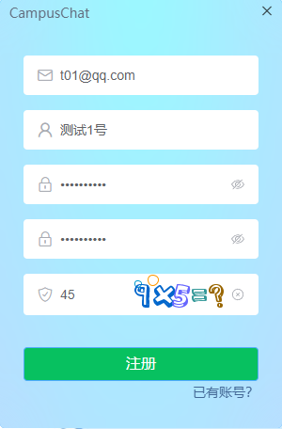 | 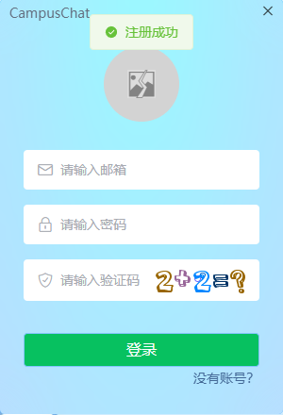
图5-3 注册界面效果图 | 图5-4 注册成功转登录界面效果图
图5-5 注册时序图

登录功能
用户完成注册后，可在登入界面输入邮箱、密码和验证码，点击“登录”按钮后进行登录，效果如图5-6所示。客户端需要做的是校验邮箱格式和判断是否输入了验证码。通过校验后，需要对用户密码进行MD5加密，最后将用户数据表单提交，向服务端发送登录请求。
服务端接收到登录请求后进行参数校验，不允许用户提交的邮箱和密码为空，以及验证码校验。通过校验后，将邮箱和密码交业务逻辑层处理。根据邮箱查询数据库是否存在该用户，校验密码是否一致或者用户的账户状态是否正常。若不符合条件则直接抛出业务逻辑异常，返回至客户端。若均通过上述要求，获取用户联系列表和用户基本信息，作为热点数据缓存至Redis中。将用户ID通过MD5加密生成为新token信息并缓存至Redis中。新token信息是为了后续用户操作使身份校验的令牌，同用户基本信息返回至客户端。
如图5-7所示，用户在客户端登录成功后，进入聊天主界面，重新缓存新token信息，同时需每10秒向服务端发送极少量的数据作为心跳信息。服务端收到心跳信息后重置Redis中token信息过期时间，便于检测用户在线状态和后续维持用户与服务端长连接的方式，整体系统登录流程处理如图5-8所示。
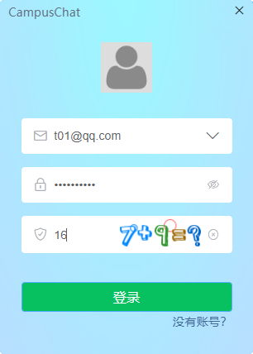 | 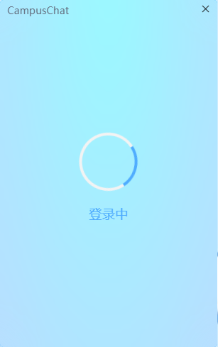
（a）输入登录信息 |  | （b）正在登录
图5-6 登录效果图
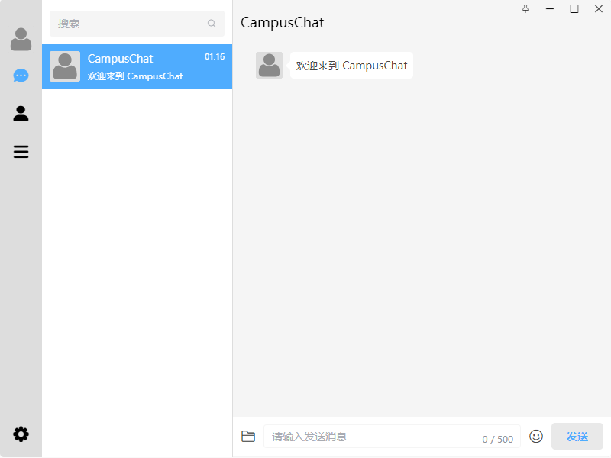
图5-7 登录成功转主界面效果图
图5-8 登录时序图

用户设置模块

客户端渲染进程与主进程交互
基于Node.js和Chromium构建跨平台桌面在应用中，主进程与渲染进程是分工明确的，结合Vue作为前端框架时，通常将Vue运行在渲染进程中用于渲染网页内容，而Electron运行在主进程负责的是管理窗口、菜单、原生操作，主进程与渲染进程交互结构如图5-9所示。渲染进程与主进程独立运行，如果某个渲染进程崩溃，不会导致整个应用程序退出，仅仅影响的是当前窗口。且每个渲染进程都拥有独立的内存和CPU资源，避免了单一页面占用过多资源进而导致整体应用卡顿。
渲染进程负责展示数据，主进程负责系统级操作，如果需要进行协作，那么需要IPC进行通信，Electron提供了ipcMain和ipcRenderer来实现该通信^{[19]}。渲染进程发送事件，无需等待主进程返回结果，即为单向通知。渲染进程发送请求，并等待主进程返回结果，即为双向通信。这两种通信方式都采用异步非阻塞，使用事件循环的方式，避免了阻塞主进程运行，也避免了界面冻结的现象。
图5-9 渲染进程与主进程交互结构图

模块实现
设置模块可分为用户信息管理（账号设置）、用户文件夹管理（文件管理）和客户端版本管理（关于CampusChat），用户设置界面如图5-10所示。该模块主要围绕客户端开发。用户信息管理包含了用户个人信息修改、修改个人登录密码和退出登录。用户文件夹管理包含了用户可以打开当前缓存文件的文件夹和修改该文件夹位置。用户可以通过客户端版本管理检查更新当前客户端版本信息。
（1）账号设置
当用户通过登录成功后进入客户端的主界面，可在主界面左边导航栏的底部点击“齿轮”设置图标，进入设置模块的具体功能。点击“账号设置”，可查看到用户基本信息，用户可以点击扩展按钮，即可进一步修改个人基本信息和登录密码。如图5-11所示，当用户根据自身需求进行修改时，选择个人头像、填入名称、选择性别等个人信息，点击“保存个人信息”按钮后，向服务端发送更改用户信息的请求。服务端收到该请求后，通过请求头获取token并进行校验，更新数据库中对应的用户信息，同时也更新Redis中的用户信息，完成修改个人信息流程，修改成功效果如图5-12所示。
如图5-13所示，如果用户需要修改个人密码，点击扩展按钮的“修改密码”选择进入修改密码界面，填入两次新密码，点击“修改密码”。客户端将用户输入两次的密码进行比对后，将新的密码上传至服务端。服务端接收到用户的新密码后，将进行MD5加密，更新数据库中的用户密码，将在Redis中的用户信息清除，切断与用户的长连接和通知客户端让用户强制下线进行重新登录，修改个人信息与密码整体流程如图5-14所示。
当用户选择下线或进行切换账号时，点击“退出登录”，客户端弹出提示框，提醒用户是否真的选择退出登录，若用户依然选择退出登录后，客户端将用户请求提交至服务端。服务端接收到退出登录请求后，切断与用户的长连接，将在Redis中的用户信息清除，更新用户在数据库的用户信息表中的离线时间。
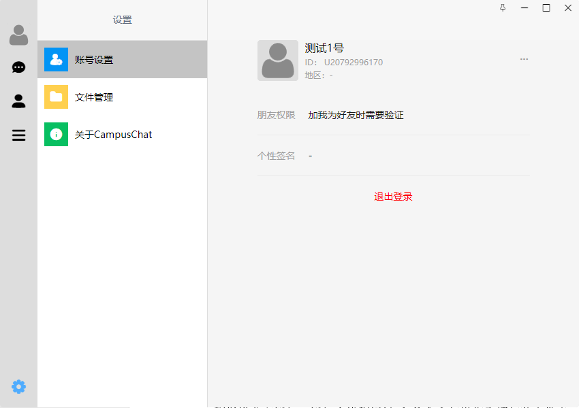 | 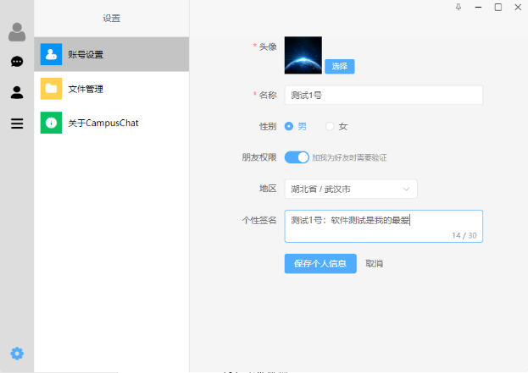
图5-10 账号设置界面效果图 | 图5-11 修改个人信息效果图

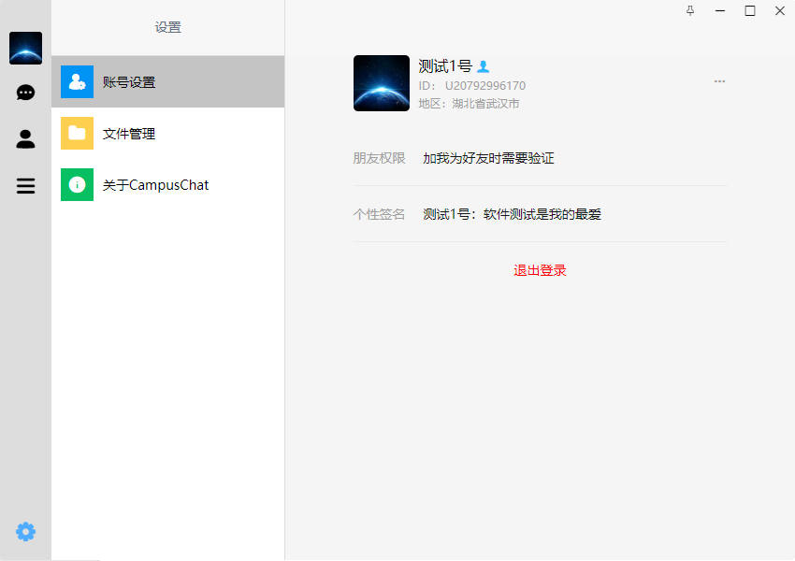 | 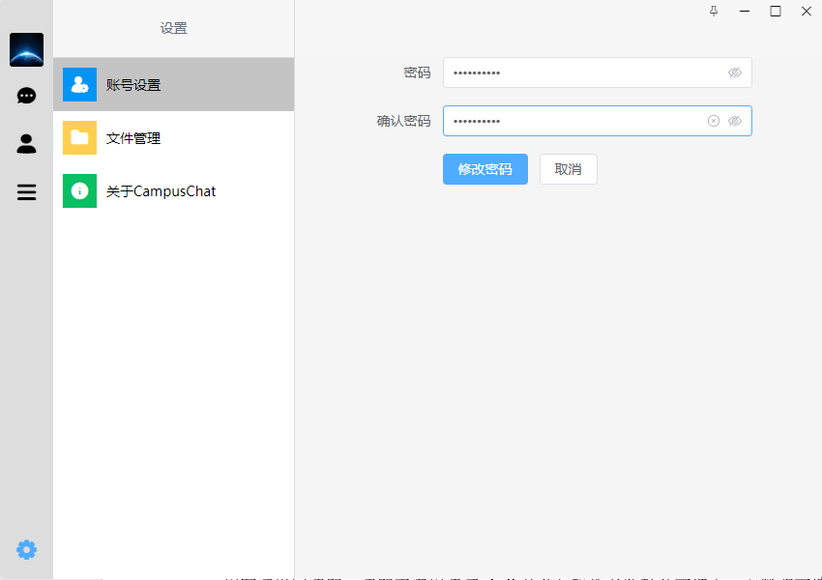
图5-12 修改个人信息成功效果图 | 图5-13修改个人密码效果图
图5-14 用户信息操作流程图
（2）文件管理
如图5-15所示，用户点击“文件管理”后，界面切换文件管理界面，可进行更改当前缓存文件的文件夹位置或查看当前的文件夹。实现打开文件夹，需要客户端与操作系统进行交互，渲染进程需要向主进程发送单向通知，通知主进程通过shell命令与操作系统打开文件夹，效果如图5-16所示。而用户点击“更改”按钮，进行修改当前文件缓存至新的文件夹位置，客户端的渲染进程需要通知主进程通过shell命令让操作系统打开文件夹选择框，供用户选择新的文件夹的位置，如图5-17所示。选择新的文件夹位置后，主进程通过shell命令调用操作系统API接口，将原有缓存的文件拷贝至新的文件夹中，最后效果如图5-18所示。整体用户文件管理操作流程处理如图5-19所示。
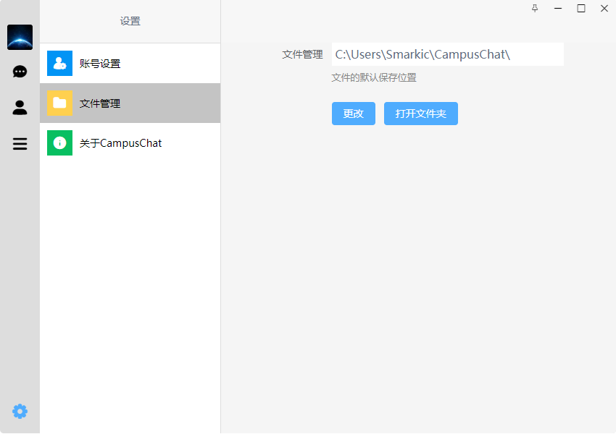
图5-15 文件管理界面效果图
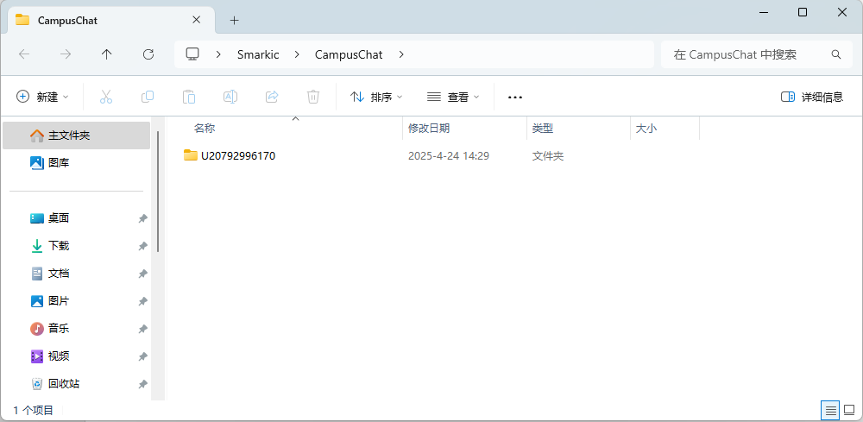
图5-16 打开文件夹效果图
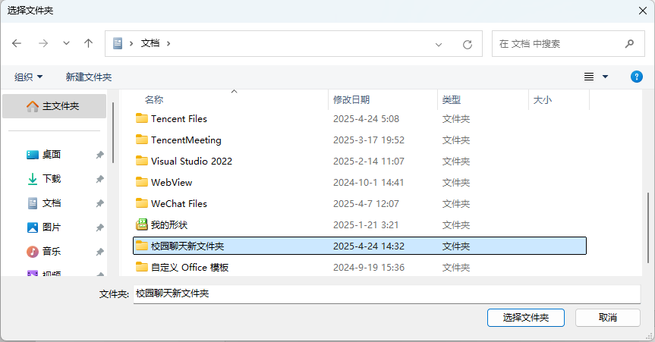
图5-17 选择新的文件夹效果图
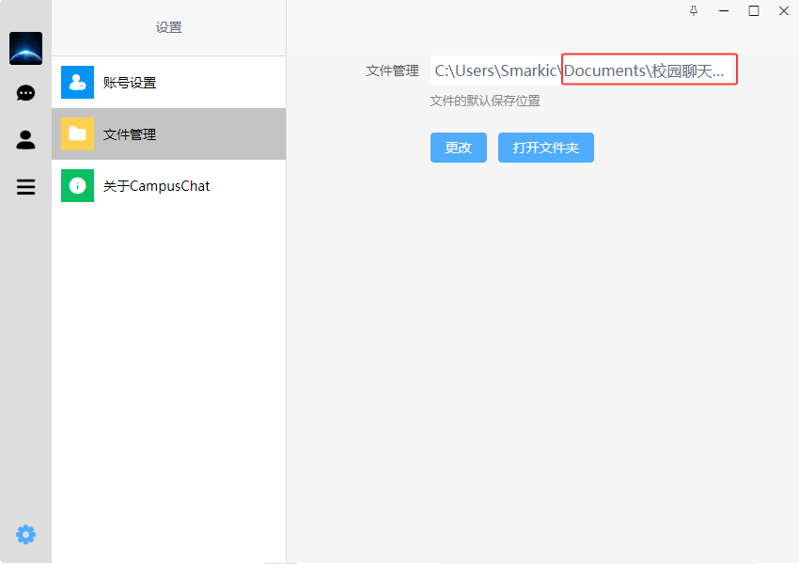
图5-18 更改文件夹效果图
图5-19 文件管理操作流程图
（3）客户端版本管理
如图5-20所示，用户从菜单栏中选中“关于CampusChat”，页面切换检测版本更新界面。当服务端有新的客户端版本发布时，用户可通过“检查更新”检查是否有新的版本可进行更新，效果如图5-21所示。更新的方式分为“直接升级”和“外部链接”两种方式。“直接升级”直接向服务端拉取下载新的版本，客户端下载新版本的安装包后，通过shell命令交给操作系统进行自动安装。“外部链接”是由于服务端自身配置有限，将客户端的安装包委托至第三方服务器进行托管存放，用户通过根据提供的外部网址，从第三方服务器下载最新版本，再进行安装新版本，整体进行检测版本更新操作流程处理为图5-22所示。
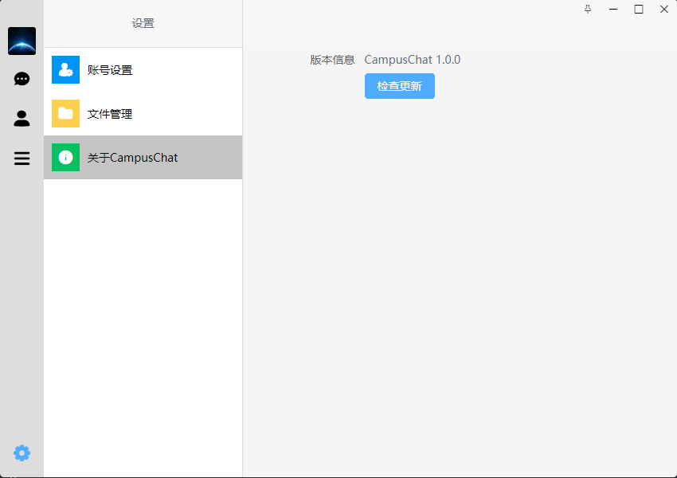 | 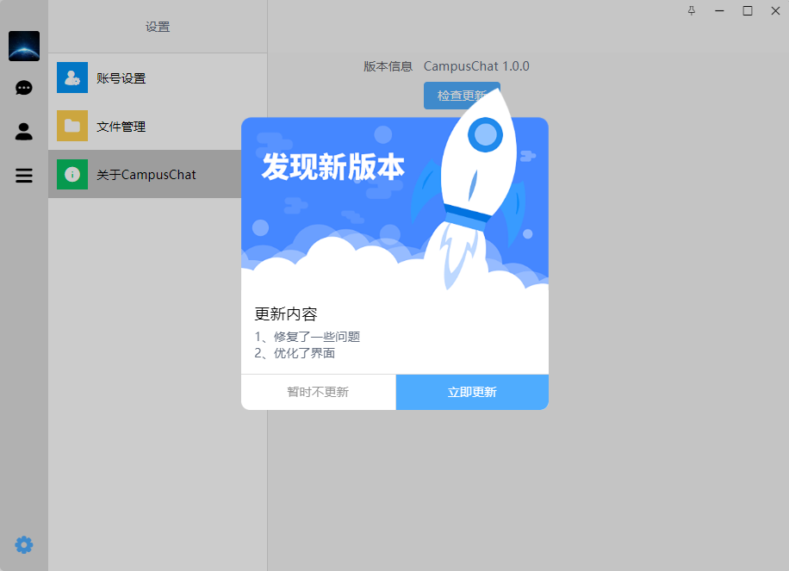
图5-20 客户端版本管理界面效果图 | 图5-21 用户检测更新效果图
图5-22 检查版本操作流程图

联系模块
联系模块包括了“好友管理”和“群组管理”两大部分。“好友管理”提供了“搜索好友”进行精确的查找、“处理申请添加联系”的双向交互和“删除/拉黑好友”的关系管理；“群组管理”包括了“申请加入群组”的准入机制、“创建群组”的发起功能、“修改群组信息”的维护操作和“解散/退出群组”的终止流程。
为了提升用户操作效率，客户端在UI设计上进行重新整理，将“好友管理”设计为集成搜索和添加功能的“寻找好友”、集中处理待办事项的“新的申请”、关系管理和快捷操作的“好友列表”。将“群组管理”设计为单独创建入口的“新建群聊”和集中群组管理的“群聊列表”，整体联系界面如图5-23所示。
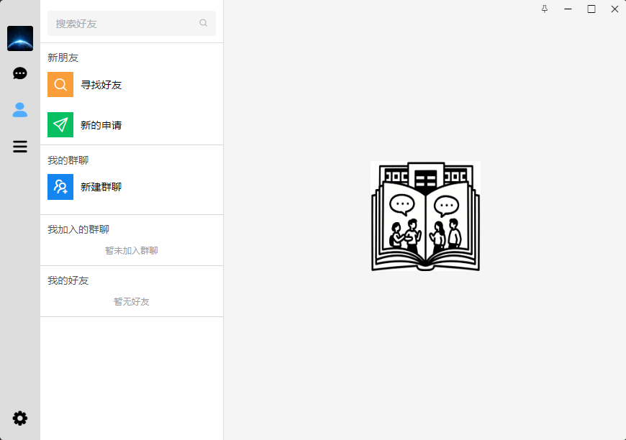
图5-23 联系界面效果图

好友管理
用户完成注册后，服务端自动将机器人与用户建立好友关系，后续系统有重要信息时，可通过机器人向用户发送消息。当用户需要添加好友时，需要根据对方用户ID通过“搜索好友”进行查找，服务端通过用户提供的对方用户ID，在用户信息数据库查找并结果返回至客户端，搜索结果效果如图5-24所示。
如果对方用户存在本系统中，且用户申请添加对方为好友，点击“添加联系人”向对方用户发送申请信息。而当接收方用户登录本系统时，服务端检索对方的好友申请表，若存在未处理的申请，则自动推送至接收方用户的客户端并提示处理该申请信息，效果如图5-25所示。
如果接收方用户对该申请选择了“拉黑”则表示接收方用户不再接收到该申请请求，且用户再次发出申请请求时，服务端自动抛出业务逻辑异常，提示用户无法再申请添加接收方用户为好友。如果接收方用户“同意”该用户提出的申请请求，则服务端自动将双方作为联系添加至用户联系表中形成双向好友。双方对应的“好友列表”中增加了对方好友的头像和名字，并可以点击该好友名字可以查看好像的详细信息，效果如图5-26所示。
如果用户将对方用户删除，只需以用户ID为主键，修改用户联系表中状态为删除标记，即为用户已删除对方用户，而对方用户仍然将用户作为好友，但无法发送消息，这是为了保护以对方用户角度考虑的聊天记录不被清除。整体好友管理处理流程为图5-27所示。
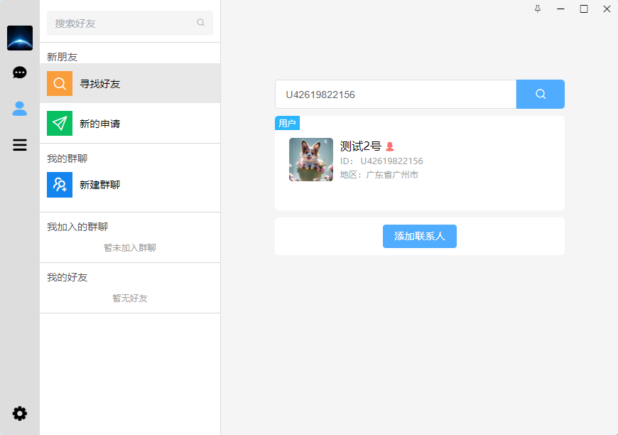
图5-24 搜索好友效果图
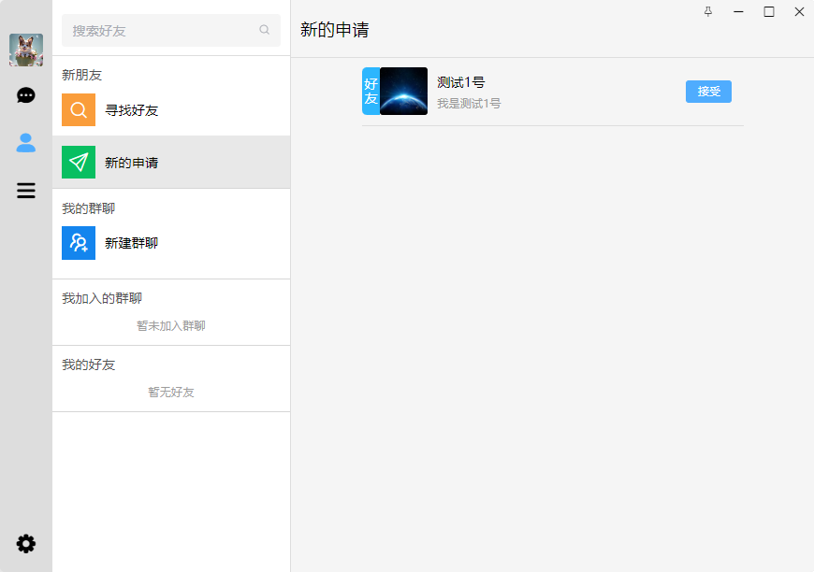
图5-25 接收方收到好友添加申请效果图
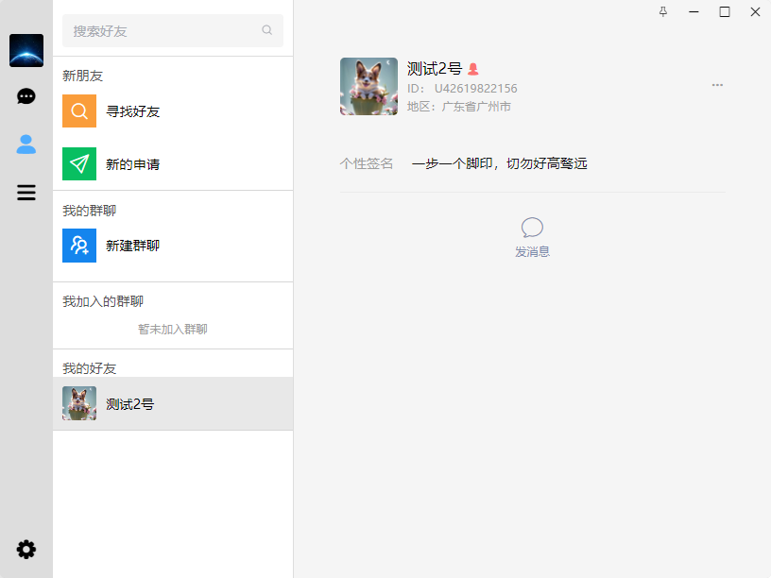  （a）申请方显示接收方为好友 | 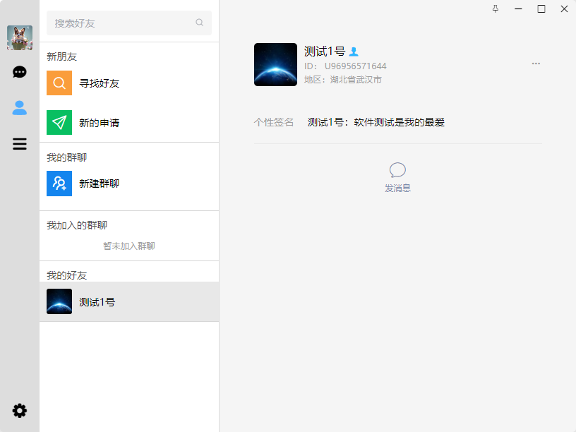  （b）接收方方显示申请方为好友
图5-26 双方互成为好友效果图
图5-27 好友管理时序图

群组管理
“申请加入群组”同“申请添加好友”的处理大同小异，但用户与群组之间为单向好友关系。用户可自行创建群组，设置群组头像、群组名称、加入权限、群公告等即可创建群组，用户成为该群组的群主，客户端将用户录入的群组信息提交至服务端进行保存到数据库中，如图5-28为用户创建群组填入信息，当用户创建成功的效果如图5-29所示。“修改群组信息”则是将群组信息从服务端拉取，将其渲染至群组信息修改界面，效果如图5-30所示，这方便用户修改群组信息，而后将修改信息提交至服务端进行更新保存，同需要将修改后的群组信息同步至Redis中，且并将新的群组信息通知当前在群组中的在线成员，进行同步群组信息。
当用户为群组中的群主时，可解散用户所创建的群组，如图5-31为用户正在解散群组。当用户发起“解散群组”时，服务端接收到该请求后，需要处理用户联系表以群组ID作为关键字，将成员与群组对应联系关系置为“解散”状态，表示所有在群组中的状态为退出，所有在群组的成员正发送消息时，服务端将消息丢弃，并回复用户无法发送消息的相关提示。若用户仅是群组中的成员，用户可“退出群组”，服务端根据用户ID和群组ID在用户联系表中查找该关系，并将在关系状态设置为“退出”，客户端将“群组列表”中去除该群组的头像和名称，而用户不能在群组发送和收到群组的任何消息。图5-32为群组管理流程处理过程。
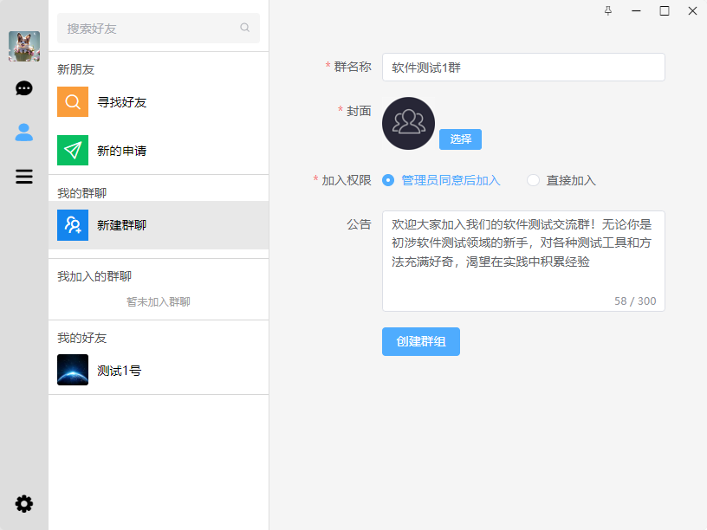 | 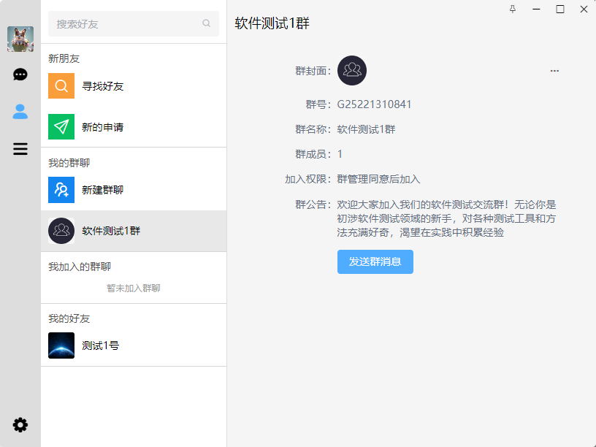
图5-28 群组正在创建效果图 | 图5-29 成功创建群组效果图

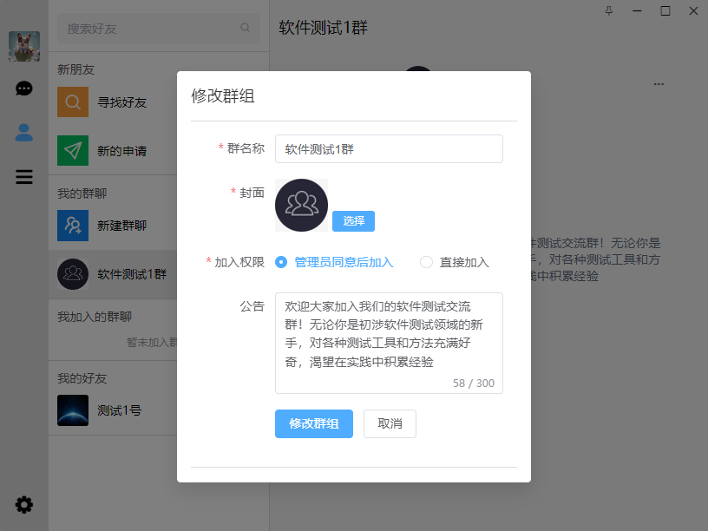 | 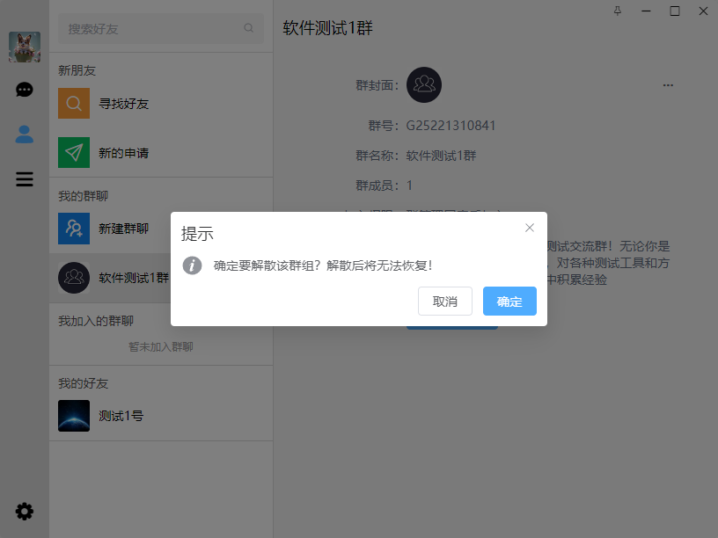
图5-30 修改群组信息效果图 | 图5-31 解散群组效果图
图5-32 群组管理时序图

实时通信实现
本模块是整个聊天系统的核心模块，实现客户端与服务端的低延迟消息传输的双向实时通信；避免因为网络波动导致的连接中断的心跳保活机制；实现消息的跨客户端广播和支持群组消息分发的消息广播与群组管理；记录用户会话状态和支持离线消息推送。

WebSocket协议与Netty框架
WebSocket是基于TCP的应用层协议，是为了实现浏览器与服务器之间的全双工实时通信^{[20]}。原先提到的“长连接”正是基于该协议，通过一次HTTP握手建立持久化连接，双方可随时主动发送数据，这样避免了HTTP轮询的低效性，适合本系统的实时聊天功能。为了方便使用WebSocket相关的操作，这里需要一个中间件框架Netty。这是一个高性能、异步事件驱动的Java网络应用框架，基于非阻塞I/O，提供高度可定制的网络层组件，适用于如本系统实时聊天的高并发、低延迟的场景^{[21]}。同时具有灵活扩展性，通过ChannelHandler链自定义协议扩展功能（例如协议处理、心跳检测等）。Netty针对了内存管理和线程模型进行优化，降低了WebSocket长连接的资源消耗。
Netty实现了多种类型的Reactor模式，如单线程模式、多线程模式和主从多线程模式。如图5-33为Netty该模式下的工作原理结构图，在本系统中使用的是主从多线程模式，一个Boos线程处理连接请求和多个worker线程处理已连接的读写操作。当有新的连接到达时，Boos线程将这个连接注册到worker线程中处理大量的并发连接。在worker线程池中，每个线程都会监听多个Channel通道上的I/O事件，如果某个Chnnel通道已准备执行读取或写入操作时，相对应的handler去处理对应的事件。每个Channel有对应的handler实例化的链表结构Pipeline，维护着可以让开发者自定义一系列的handler处理器，如HTTP编解码器、空闲状态处理器、心跳处理器、WebSocket协议处理器等。而handler是针对特定事件所作出处理的对象，用于处理各种不同的逻辑，如编解码处理、业务逻辑处理、异常处理等。
图5-33 Netty工作原理图

实时通信架构
在服务端架构中，使用Netty WebSocket Server处理客户端连接、消息路由和心跳检测。使用Redis消息队列的方式，通过Redisson实现分布式消息广播，确保消息可以跨节点传递。利用ChannelContextUtils管理用户与通道的映射关系，支持群组消息分发。
在客户端架构中，渲染进程将消息类型、发送用户ID、接收用户ID、内容等封装为消息体的JSON格式，通过IPC通信方式发送至主进程，主进程的Node.js利用WebSocket API实现消息的接收和发送，与服务端保持长连接，如图5-34为客户端与服务端之间的实时通信结构图。
图5-34 实时通信架构图

具体实现
用户在客户端登录之后，Electron中的Node.js获取本地的token信息，发起连接，携带token进行身份验证。服务端通过Redis校验token的有效性，如果校验失败断开连接。如果校验成功，建立Channel与用户ID的映射关系，存储在一个UserContextMap中。当用户创建一个群组时，服务端需要创建一个ChannelGroup与群组ID建立映射关系，存储在GroupContextMap中，将用户的Channel加入到ChannelGroup。图5-35为客户端与服务端间长连接建立流程处理图。
图5-35 建立连接时许图
当用户选择某一个用户发送消息时，服务端通过UserContextMap直接定位目标的Channel，将用户消息写入至该Channel。而用户向某一群组发送消息时，服务端通过群组ID在GroupContextMap直接定位目标的ChannelGroup，将消息在ChannelGroup中进行广播，在该ChannelGroup中的所有Channel都可以收到了用户的消息，实现群组消息分发。消息处理完成后需要同步至MySQL数据库中，整体消息分发处理过程如图5-36所示。
图5-36 消息处理流程图
随着用户数量增多，Redis面临的压力也逐渐增加，通过多个Redis服务器共同分摊用户数量增多的压力。对于多个Redis服务节点的消息同步，可通过Redis Pub/Sub实现，即每个Netty服务节点在启动时初始化监听器，当任意节点收到客户端消息时，所有消息统一通过MESSAGE_TOPIC频道广播。
为了节省系统资源，通过IdleStateHandler实现客户端与服务端之间连接的心跳检测，效果如图5-37所示。服务端超过60秒没有读操作自动断开连接，并清除用户在Redis的相关信息，节省系统资源开销。因为网络波动造成连接中断，客户端则自动发起重连。当用户断开连接后，则记录用户断开时间作为用户最后离线的时间戳，当用户再一次登录系统时，计算登录时间与最后离线的时间戳的时长是否小于等于7天，从数据库获取这段时间的用户未收到的消息并发送至客户端，如图5-38为离线消息处理过程。
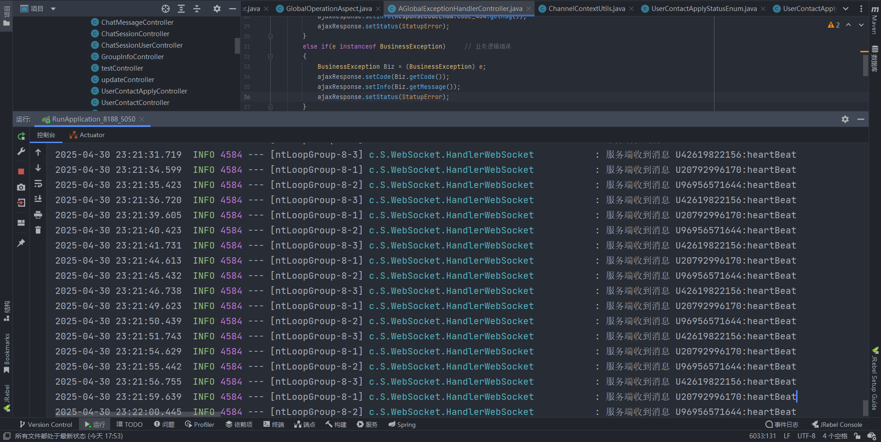
图5-37 Web后端实时获取用户发送心跳效果图
图5-38 离线消息时许图

核心代码实现
Netty服务启动器
介绍：初始化Netty，配置Http协议转换、心跳检测和WebSocket协议处理器。
public class NettyWebSocketStarter implements Runnable {
//Netty线程池配置
private EventLoopGroup bossGroup = new NioEventLoopGroup(1);
private EventLoopGroup workerGroup = new NioEventLoopGroup();

@Override
public void run() {
new ServerBootstrap().group(bossGroup, workerGroup)
.channel(NioServerSocketChannel.class)
.childHandler(new ChannelInitializer() {

@Override
protected void initChannel(Channel ch) {
ch.pipeline()
.addLast(new HttpServerCodec()) // HTTP协议解析
.addLast(new HttpObjectAggregator(64*1024))
.addLast(new IdleStateHandler(60,0,0,
TimeUnit.SECONDS)) //心跳检测
.addLast(new HandlerHeartBeat()) //心跳处理器
.addLast(new WebSocketServerProtocolHandler("/ws")).addLast(handlerWebSocket);//业务处理器
}
}).bind(8081).sync(); // 绑定端口
}
}
WebSocket连接管理器
介绍：WebSocket握手时，提取token并进行Redis验证，验证失败则立即断开。
public class HandlerWebSocket extends SimpleChannelInboundHandler<TextWebSocketFrame> {
@Override //Token验证与连接建立
public void userEventTriggered(ChannelHandlerContext ctx, Object evt) {
if (evt instanceof HandshakeComplete) { // 提取Token
String token = getToken (((HandshakeComplete)evt).requestUri());
TokenUserInfoDto user = redis.getTokenUserInfo(token);
// Redis验证
if (user == null) ctx.close(); //验证失败断开
// 建立用户映射
else channelContext.addContext(user.getUserID(), ctx.channel());
}
}
@Override //连接断开时清理资源
public void channelInactive(ChannelHandlerContext ctx) {
channelContext.removeChannel(ctx.channel());
}
//Token提取
private String getToken(String url) {
return url.split("\\?")[1].split("=")[1];
}
}

集群消息同步器
介绍：通过Redis Pub/Sub实现跨节点消息同步。
public class MessageHandler {
private static final String MESSAGE_TOPIC = "message.topic";

// 初始化Redis监听
@PostConstruct
public void initRedisListener() {
redissonClient.getTopic(MESSAGE_TOPIC)
.addListener(MessageSendDto.class, (channel, msg) -> {
channelContextUtils.sendMessage(msg); // 触发本地分发
});
}

// 跨节点消息广播
public void sendClusterMessage(MessageSendDto msg) {
redissonClient.getTopic(MESSAGE_TOPIC).publish(msg);
}
}
心跳检测处理器
介绍：监控连接活跃状态实现资源优化，读空闲时自动清理数据并断开连接。
public class HandlerHeartBeat extends ChannelDuplexHandler {
@Override
public void userEventTriggered(ChannelHandlerContext ctx, Object evt) {
if (evt instanceof IdleStateEvent) {
IdleStateEvent event = (IdleStateEvent) evt;
if (event.state() == IdleState.READER_IDLE) { // 60秒读超时
String userID = getUserId(ctx.channel());
redisComponent.clearUserInfo(userID); // 清理Redis数据
ctx.close(); // 断开连接
} else if (event.state() == IdleState.WRITER_IDLE) {
ctx.writeAndFlush("heart"); // 保持连接活跃
}
}
}
}

Channel上下文管理器
介绍：维护用户与群组的WebSocket通道映射，实现消息的单播、群发路由以及离线消息推送。
public class ChannelContextUtils {
public static final ConcurrentHashMap<String, Channel> USER_CONTEXT_MAP = new ConcurrentHashMap<>(); //用户通道映射表
public static final ConcurrentHashMap<String, ChannelGroup> GROUP_CONTEXT_MAP = new ConcurrentHashMap<>(); //群组通道组映射表
// 用户连接初始化
public void addContext(String userID, Channel channel) {
//建立用户映射
channel.attr(AttributeKey.valueOf("userID")).set(userID);
USER_CONTEXT_MAP.put(userID, channel);
//自动加入已有群组
redisComponent.getUserGroups(userID).forEach(groupID ->
addToGroup(groupID, channel));
//推送离线消息
List<ChatMessage> offlineMsg = chatMessageMapper.selectOfflineMsg(
userID, System.currentTimeMillis()-TimeUnit.DAYS.toMillis(7));
offlineMsg.forEach(msg -> sendToUser(msg, channel));
}
// 加入群组
private void addToGroup(String groupID, Channel channel) {
GROUP_CONTEXT_MAP.computeIfAbsent(groupID,
k -> new DefaultChannelGroup(GlobalEventExecutor.INSTANCE))
.add(channel);
}
// 消息路由分发
public void sendMessage(MessageSendDto msg) {
// 根据消息类型选择单发/群发
(msg.getContactId().startsWith("G") ?
GROUP_CONTEXT_MAP.get(msg.getContactId()) :
USER_CONTEXT_MAP.get(msg.getContactId()))
.writeAndFlush(new TextWebSocketFrame(toJson(msg)));
chatMessageMapper.insert(msg); // 消息持久化
}
// 连接断开时自动清理资源
public void removeChannel(Channel channel) {
String userID = channel.attr(AttributeKey.valueOf("userID")).get();
USER_CONTEXT_MAP.remove(userID);
redisComponent.removeUserHeartBeat(userID);
userInfoMapper.updateLastOfflineTime(userID); // 记录离线时间
}
}

聊天模块
聊天模块本系统主要功能，其中实现交互逻辑是较为复杂，基于实时通信模块，使用WebSocket长连接和HTTP混合通信模式。在客户端UI设计采用三栏式响应布局，左侧导航栏是“即时聊天”、“联系列表”、“扩展应用”和“用户设置”四大功能的界面切换。中部会话管理区是提供用户快速定位和会话状态同步，如未读消息标记、最后消息的预览等。右侧聊天交互区，显示用户聊天消息和实时发送消息。如果是群组会话，则聊天交互区外额显示群组扩展功能，使用户能够便利管理群组。接下来将分为“会话管理”和“聊天消息管理”两大部分详细介绍该聊天模块。

会话管理
（1）会话列表同步
用户通过邮箱和密码成功登录后，进入客户端主界面（聊天界面），中间部分为会话列表，如图5-39中标记所示。该列表是为了方便用户管理实时聊天对象，实时显示当前获取的最后一条消息。为了实现用户在不同设备上使用客户端获得相同的会话列表，需要将会话列表交由服务端管理。服务端将用户的会话列表保存在数据库中，当用户登录本系统后，将用户的会话列表作为热点数据缓存至Redis，这样避免了实时访问会话列表数据时，使服务端频繁访问MySQL数据库。当有新的消息时，服务端不仅需要更新数据库中的会话列表的信息，还需要同步Redis中的会话列表信息，如图5-40为客户端与服务端间进行会话列表同步流程处理。
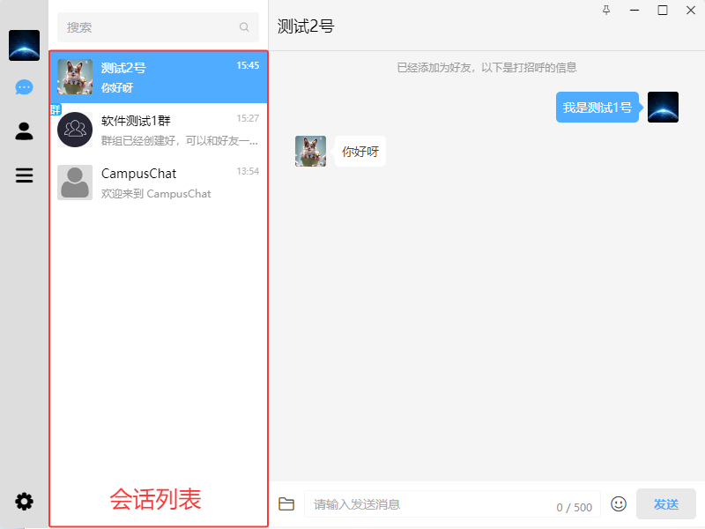
图5-39 聊天界面会话列表效果图
图5-40 双端数据同步时许图
（2）会话用户管理
考虑用户对于会话的重要性，用户可将会话列表进行置顶，将用户所选中的列表的某一会话固定至顶部，整个会话列表都是以最新消息时间为最高优先级排序，排序处理流程为图5-41所示。用户可删除会话列表的会话，但不是删除该好友和聊天记录。以上功能实现需要客户端本地SQLite数据库来管理会话列表中的会话状态。在用户登录后，客户端从服务端获取当前会话列表，同时将该会话列表保存或更新本地SQLite数据库。如图5-42所示，当用户对某个会话进行“置顶”或“删除”时，显示会话列表的渲染进程则通过事件通知主进程，由主进程更新SQLite数据库中的会话状态。通过WebSocket连接，当有新的消息到来时，主进程接收到消息，更新SQLite数据库中对应的会话信息。同样，主进程通过事件的方式通知渲染进程，收到消息后及时更新会话列表的会话信息。
图5-41 会话列表排序流程图
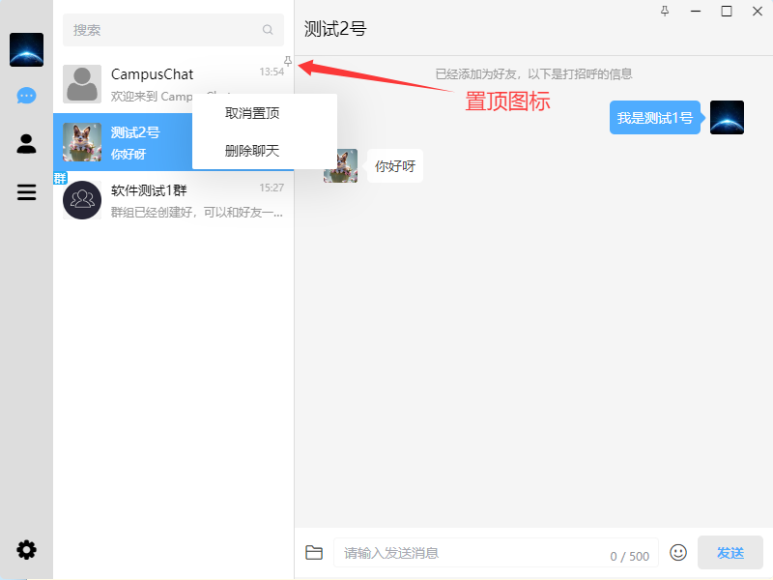
图5-42 会话用户置顶效果图
（3）会话用户搜索
若用户会话较多，无法第一时间找到想要进行聊天的联系人，客户端在会话列表顶部提供一个模糊查询。模糊查询是从会话用户名和会话中的最后一条消息，由用户提供关键词，查询包含关键词的信息，搜索结果如图5-43所示。
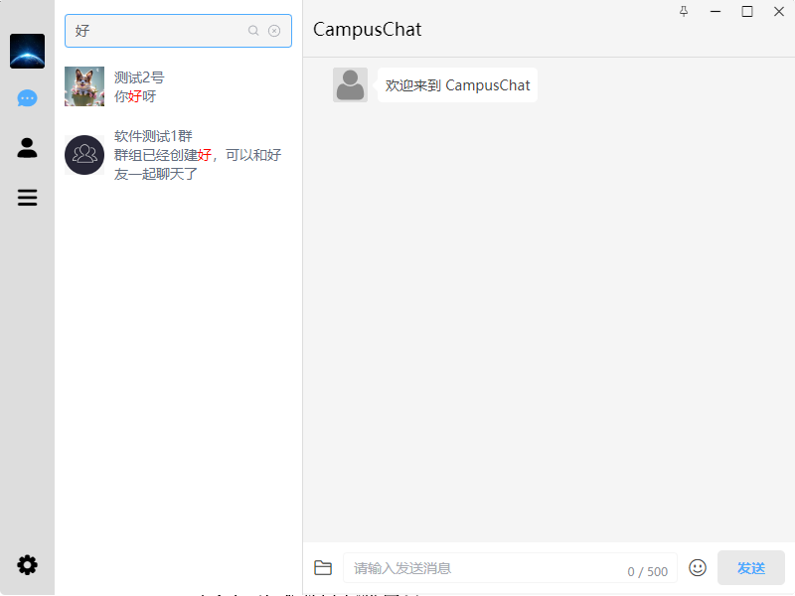
图5-43 会话搜索效果图

聊天消息管理
（1）文本消息浏览
当用户在会话列表确认某个会话后，渲染进程将该会话ID交给主进程从本地数据库SQLite获取具体的历史消息，根据最新时间排序，以20条数为一页，获取的消息列表，渲染进程将每一条消息通过组件的方式进行封装渲染展示。当用户在聊天框向上滑动将浏览20条历史消息后，则从SQLite获取下一页的消息列表，并将新的消息列表追加原有的消息列表之上，并再以组件的方式封装渲染展示新的消息。聊天框显示历史消息效果如图5-44所示，获取文本消息处理过程如图5-45所示。
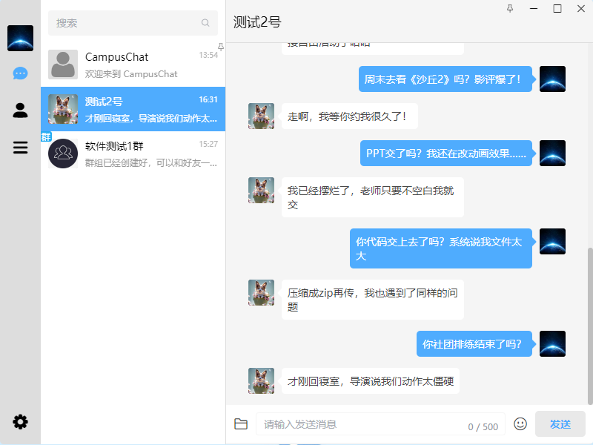
图5-44 文本消息浏览效果图
图5-45 客户端文本消息浏览时序图
（2）媒体文件消息浏览
如果消息并不是文本消息，而是如图片、视频及非媒体文件等，需要进一步对消息进行处理。如果消息是图片、视频时，则在聊天框直接渲染它们的缩略图作为消息预览。当用户需要查看源文件，则需要下载原文件，并打开一个新的窗口进行查看，效果如图5-46所示。由于渲染进程不能从本地获取文件，则交由主进程处理。主进程根据文件ID从本地SQLite数据库获取具体文件名和文件保存路径，而后从本地操作系统查找该文件，若不存在该文件，则向服务端发起HTTP请求下载该文件至本地操作系统中。主进程需要搭建一个express服务器，由渲染进程向该服务器发送获取文件请求，express将完整文件进行分割若干的文件分片，逐片发送至渲染进程，客户端与服务端间媒体文件传输结构如图5-47所示。这避免了渲染进程发生意外崩溃时无需将整个文件进行重传，而是将缺少的部分进行重传即可，同时方便渲染进程在查看视频时，可任意拖动视频进度条即可观看视频不发生卡顿，视频的消息预览和查看原文件效果如图5-48所示。
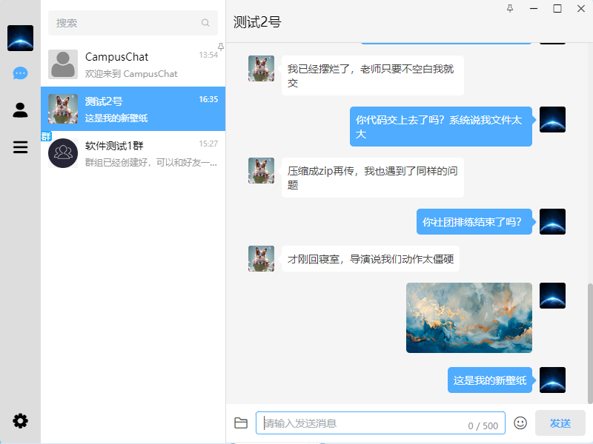 | 
（a）预览图片缩略图 | （b）新窗口查看原图
图5-46 图片消息浏览效果图
图5-47 媒体文件传输架构图
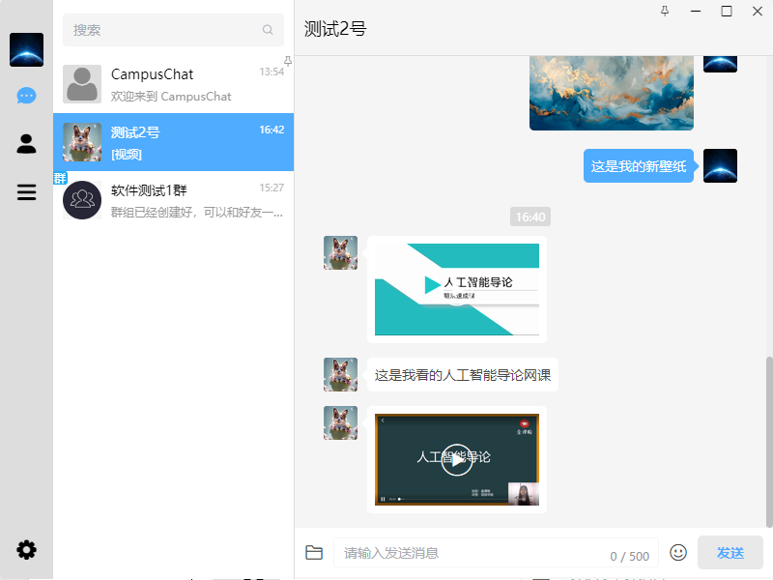 | 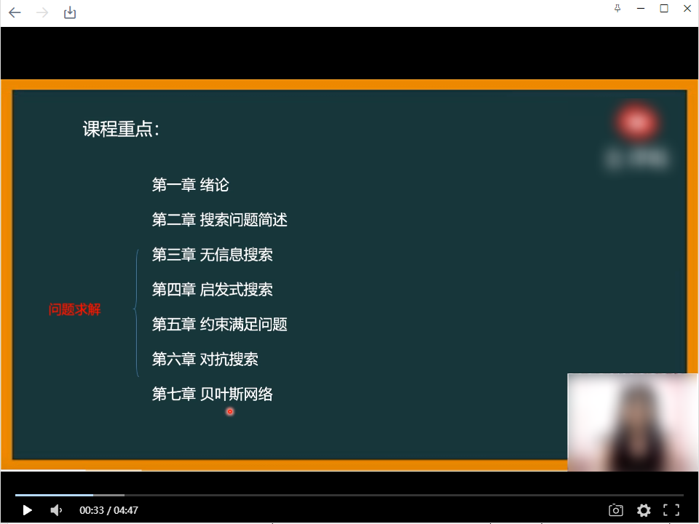
（a）预览视频缩略图 | （b）新窗口观看视频
图5-48 聊天框预览视频缩略图与观看视频效果图
（3）发送消息
消息发送框位于聊天框底部，是用于用户进行发送消息、文件等操作区域。若用户发送的是文本消息，则渲染进程将其封装消息体提交至主进程，将该消息体存储至本地SQLite数据库中，并通过WebSocket发送至服务端处理该消息体的分发。
而当用户发送的是图片、视频及非媒体文件等，则提取文件的不含文件本体的基本信息作为消息体，同文本消息一样通过WebSocket发送至服务端处理和存储至本地SQLite数据库中，效果如图5-49所示。与此同时，渲染进程向主进程的express服务器发送上传文件请求，主进程将文件保存在特定的位置，便于后期服务端发现没有保存该文件时可向客户端获取原文件。
主进程获得原文件后，判断如果该文件是图片或视频媒体文件，则通过ffmpeg生成缩略图，与媒体文件一起上传至服务端，如图5-50为服务端保存客户端上传的媒体文件和对应的缩略图的效果图。服务端接收到关于非文本消息类型的消息体，将该消息体通过WebSocket的方式转发至对应的接收方，当服务端获得媒体文件的缩略图后，将该缩略图转发至接收方进行渲染，显示消息预览图。当接收方客户端收到非文本类型的消息体后，判断该消息体是关于图片或视频文件类型时，向服务端获取或等待服务端发送缩略图，便于在客户端聊天框中显示。接收方客户端的用户点击缩略图后，打开一个新的窗口并向主进程的express服务器发起获取源文件请求进而从服务端下载媒体文件。如果服务端不存在该媒体文件，则通过WebSocket向发送方客户端发送一个获取原文件请求，将该原文件上传至服务端。图5-51为对于用户发送消息分类处理流程图。
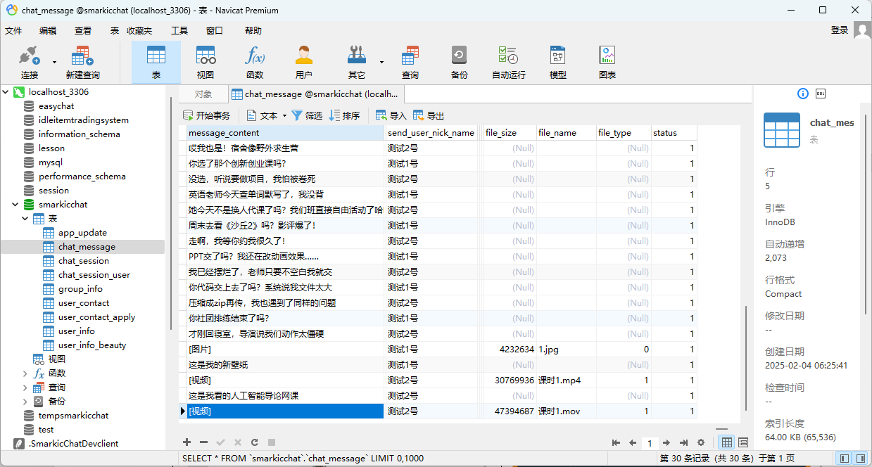
图5-49 MySQL数据库保存的文件元数据效果图
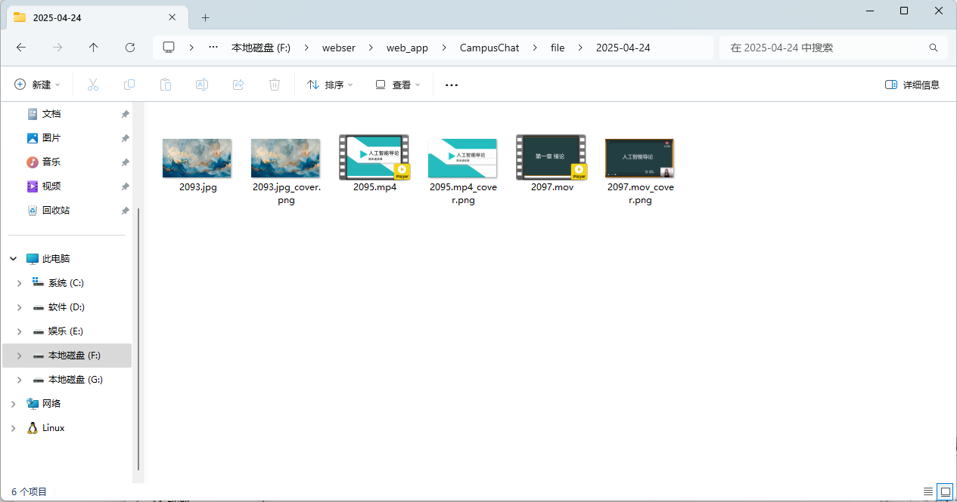
图5-50 服务端缓存的数据效果图
图5-51 消息发送流程图
（4）群组扩展功能
在群组聊天界面的标题栏右侧添加一个扩展按钮，点击该按钮触发扩展功能菜单，弹出侧边抽屉，展示群组的基本信息和成员列表，如图5-52为群主与群成员打开群组扩展功能菜单效果图。如果当前登录用户是群主，则额外显示“添加成员”、“移除成员”和“作业管理”，普通成员只能查看成员列表和查看当前的作业。如图5-53所示，群主可发布作业和检查当前作业提交情况。
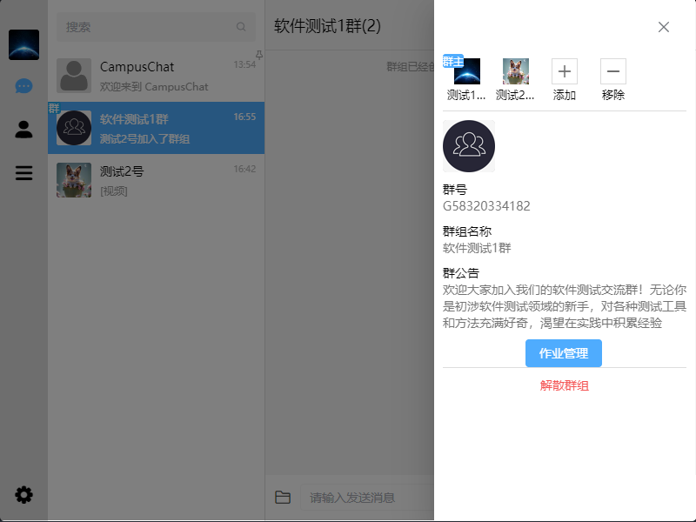 | 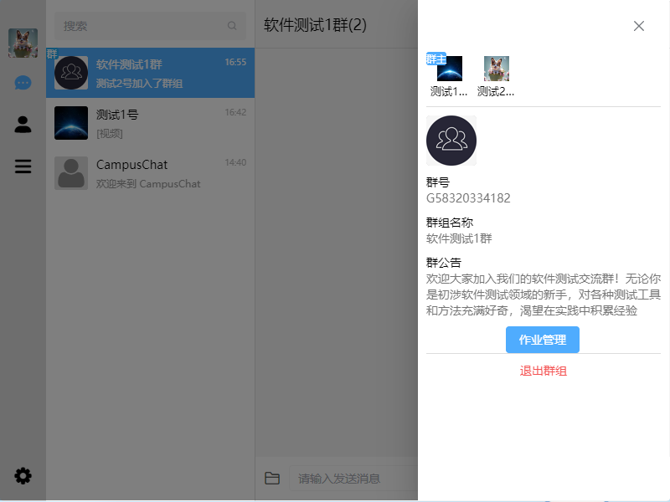
（a）群主身份扩展功能菜单 | （b）普通成员身份扩展功能菜单
图5-52 群组扩展功能菜单效果图
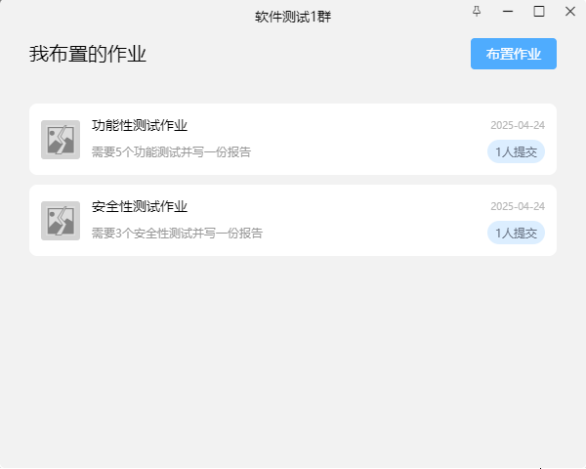 | 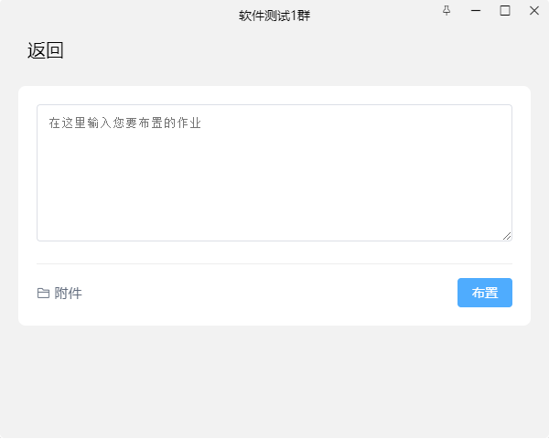
（a）作业列表显示 | （b）作业编辑与发布
图5-53 作业功能效果图
服务端需提供专门提供用于添加、移除群组成员的接口和发布作业的功能。群主在扩展功能中点击“添加”或“移除”按钮时，弹出与之对应的对话框，便于群主能够选中好友或群成员，效果如图5-54所示。当群主选定添加好友或移除成员后，点击“确定”，客户端向服务端发送相应的请求。服务端接收到对应的请求后，立即校验发起的用户是否为群主身份。校验成功后，更新数据库中群组信息和联系表中的成员联系状态。同时，服务端需要通过WebSocket主动通知群组的其他成员，群组结构发生了变化且同步Redis中的相关的热点数据。当群主发布新的作业时，同样更新数据库中作业信息后，通过WebSocket消息推送的方式，主动发通知群组的所有成员，图5-55为群组扩展状态图展现群组扩展功能处理流程。
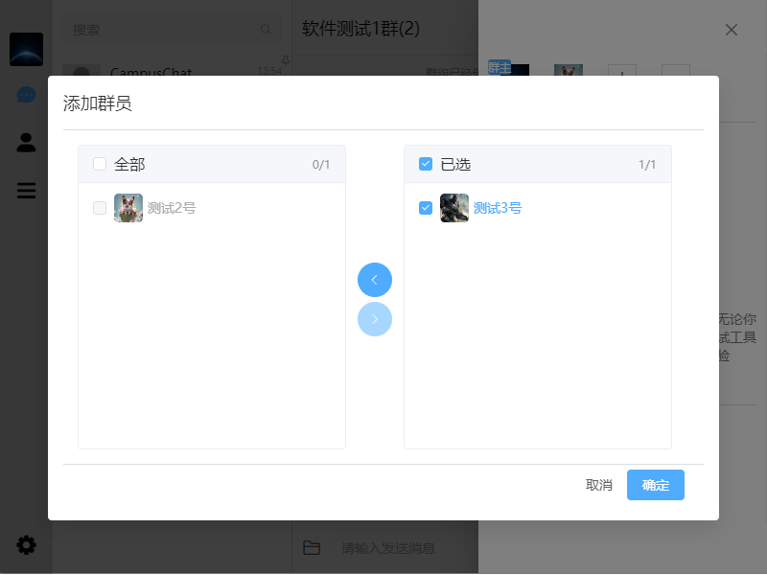 | 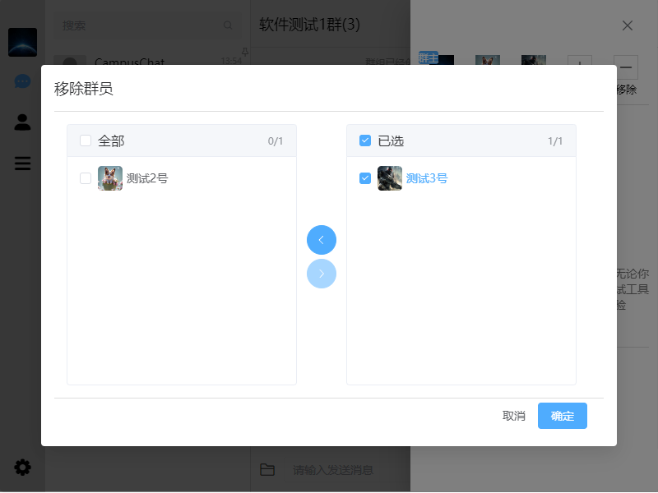
（a）添加成员 | （b）移除成员
图5-54 群主添加/移除成员效果图
图5-55 群组扩展状态图

应用扩展模块
应用扩展部分，本系统目前引入先进AI大模型的智能机器人，不仅提供了贴心的陪伴和交流，当同学遇到了学习上的困难时，还可作为知识查询和理解的有效的得力助手。将以DeepSeek智能大模型引擎为例，介绍将这强大的智能引擎集成到系统中，提升用户体验和满足多样性的用户需求。
系统部署DeepSeek智能大模型引擎，需要通过Ollama下载DeepSeek的R1-8b版本模型并启动服务。Ollama是一个开源框架，为本地机器上快速便捷部署和运行大型语言模型（LLM）专门设计。它提供简洁的API，使得开发者能够轻松在本地环境中，高效利用大型语言模型进行自然语言处理任务，从而不依赖云服务或者复杂的基础设施配置。
通过命令启动Ollama相关服务。系统服务端收到客户端发送的对接机器人请求时，将用户发送的消息使用OkHttp转发至Ollama启动的服务。当DeepSeek开始返回数据，服务端对每个数据块逐行读取和解析。如果数据中包含结束标记，则停止读取数据。将每一个有效的数据块转义封装成自定义的数据传输对象，以text/event-stream流式数据传输推送至客户端。用户与DeepSeek智能语言机器人对话效果如图5-56所示，客户端、服务端和Ollama数据交互过程如图5-57所示。
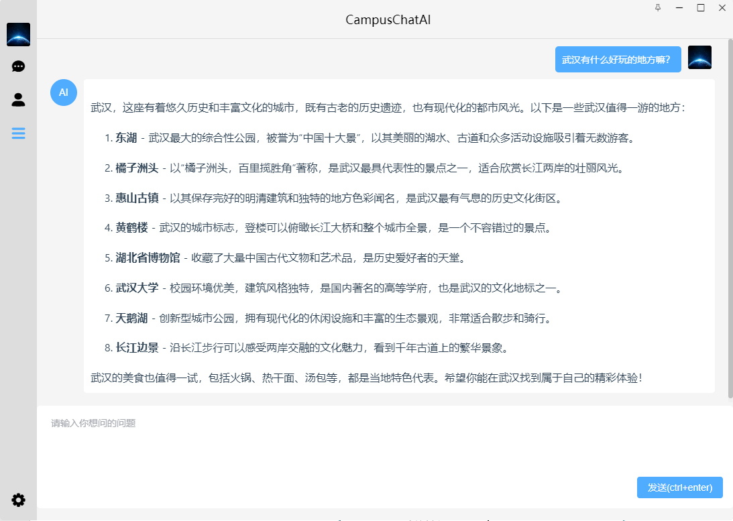
图5-56 用户与AI智能机器人对话效果图
图5-57 AI对话时序图

后台管理模块
如图5-58所示，登录系统用户为管理员身份，在操作系统任务栏托盘处出现“后台管理”选项，用于管理员打开后台管理面板，具体核心功能如下。
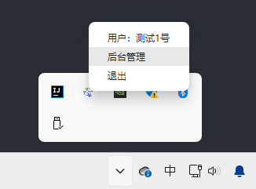
图5-58 托盘“后台管理”显示效果图

用户管理
如图5-59所示，管理员可以通过“用户管理”查看用户当前的状态，如果发现用户存在不合理行为，有权强制该用户下线或禁用。服务端接收到管理员客户端发出的强制下线或禁用某一用户的请求时，向正在在线的用户发送相关下线通知，并断开服务端与客户端WebSocket连接，更新数据库中用户的状态信息。当用户再一次登录该系统时提示相关的无法登录的信息，效果如图5-60所示。禁用用户流程如图5-61所示。
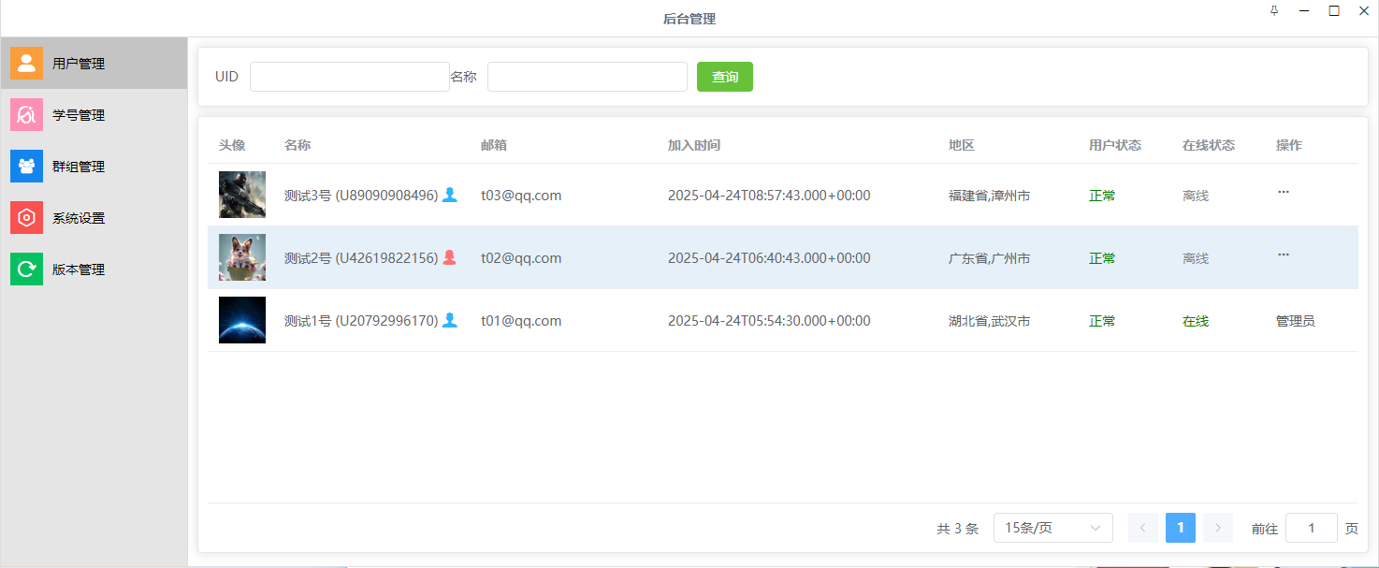
图5-59 用户管理界面图
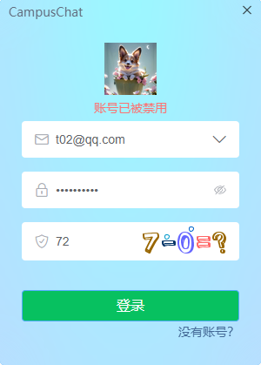
图5-60 用户无法登录效果图
图5-61 用户管理活动图

学号管理
用户成功进行注册登录后，可向管理员申请学号。如图5-62所示，管理员输入邮箱和学号后并点击“确定”，服务端将学号与邮箱进行绑定。添加并启用后，用户便可以使用学号登录系统，效果如图5-63所示。
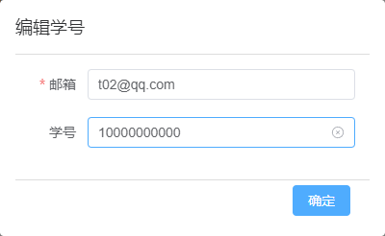
图5-62 编辑学号界面图
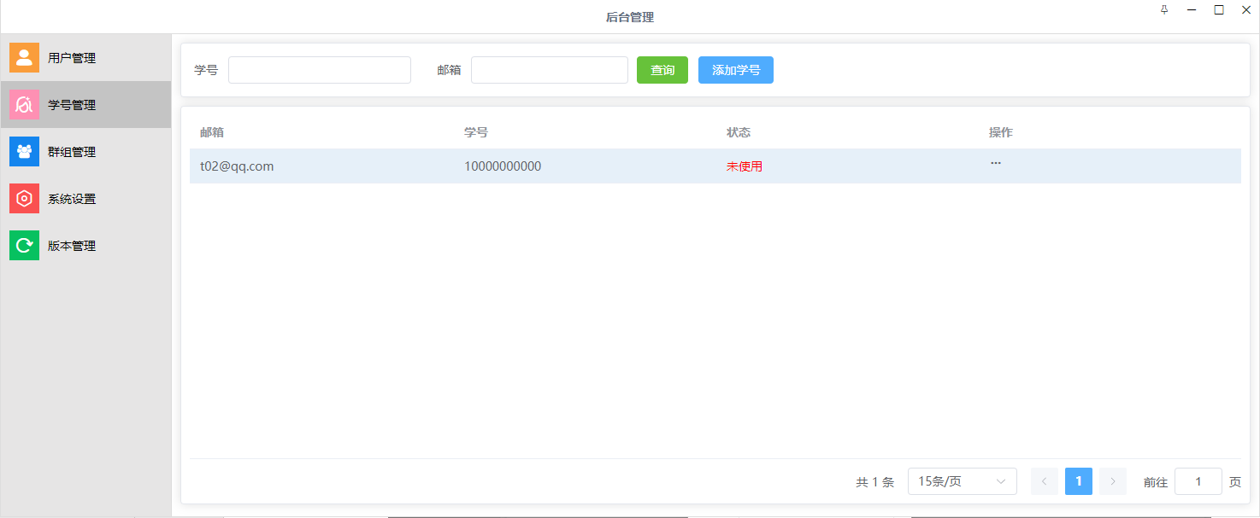
图5-63 已添加学号效果图

群组管理
管理员可通过“群组管理”查看当前系统中各个群组的状态，如图5-64所示。为了维护校园健康的交流环境，发现某群组的成员发布了不合理的信息，管理员有权对该群组进行解散。当管理员对群组进行解散时，服务端接收到管理员客户端发送的相应解散请求后，将在该群的成员与群组关系全部更新为解散状态，成员不能再向该群组发送任何的消息，以及收到任何关于该群的消息，效果如图5-65所示。群组管理相关处理流程如图5-66所示。
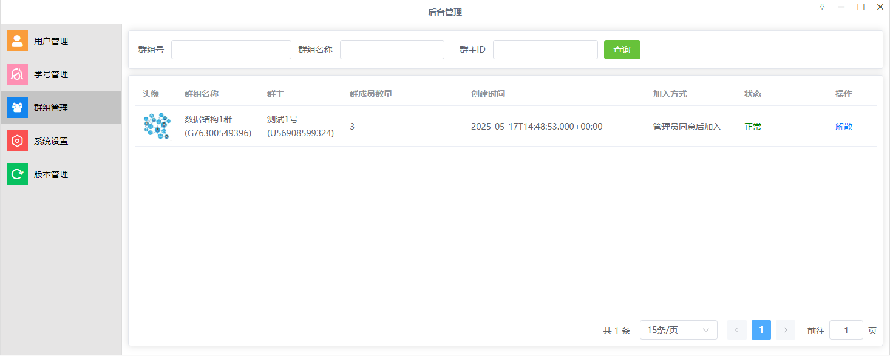
图5-64 群组管理界面图
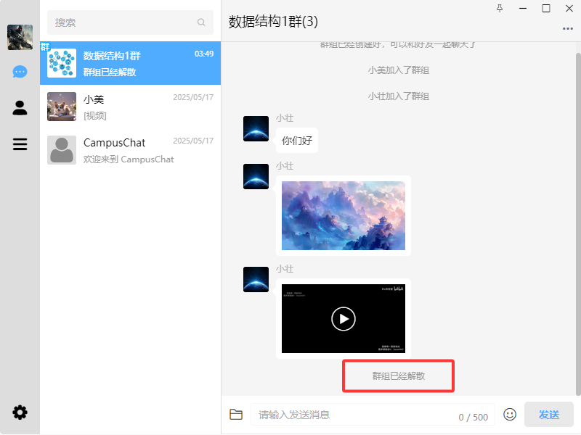
图5-65 管理员解散群组效果图
图5-66 群组管理活动图

系统设置
为了优化系统资源的利用，管理员可以通过“系统设置”进行资源配置。管理员可以设定最大创建群组数量、群组成员上限、图片和视频大小限制等。还可以自定义系统机器人的头像及欢迎消息，系统设置界面如图5-67所示。当管理员调整设置后，更改的信息会被同步至Redis缓存中，确保用户在执行相关操作前能够首先验证是否符合规定的标准，系统设置相关处理流程如图5-68所示。
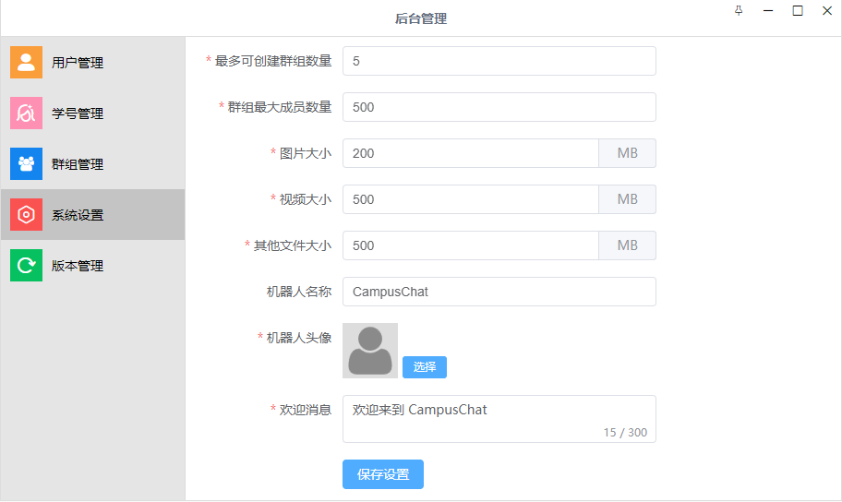
图5-67 系统设置界面图
图5-68 系统设置活动图

版本更新
当用新的客户端版本发布时，管理员可在“版本管理”中进行新版本发布，如图5-69所示编辑将要发布的版本信息。当管理员完成新版本发布信息编辑后，则需要进一步选择版本类型，如图5-70所示。其中“灰度发布”可特定用户可进行客户端版本更新。而“全网发布”则在本系统中的用户都可进行安装新版本的客户端。如图5-71所示，用户的客户端则通过检查版本获取新版本的通知。
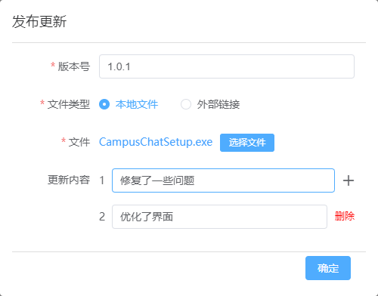
图5-69 编辑版本发布信息效果图
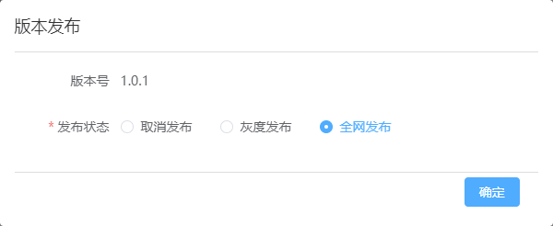
图5-70 版本已发布效果图
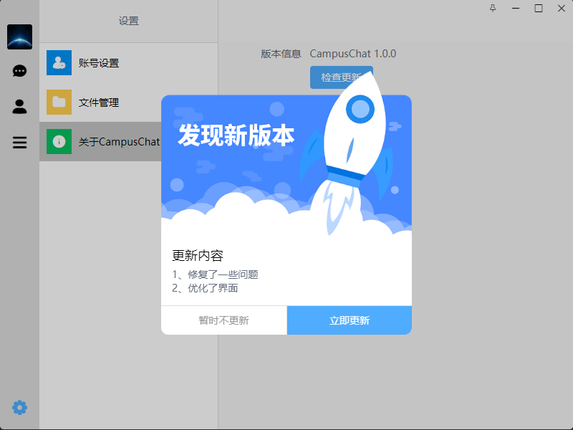
图5-71 客户端检测版本更新效果图

系统功能测试

测试环境
对于本次系统的测试主要是进行功能测试，其测试环境配置如表6-1所示。
表6-1 环境测试列表
项目 | 配置/版本
操作系统 | Windows 11
CPU | Intel(R) Core(TM) i5-12400F 2.50 GHz
内存 | 16.00GB
GPU | NVIDIA GeForce RTX 4060
JDK | 1.8
MySQL | 5.5.15
Redis | 5.0.14
Maven | 3.5.3

测试技术
本系统主要是从用户的角度出发，对系统进行功能测试和验证，将采用黑盒测试方法模拟真实场景（登录注册、用户设置、联系、聊天、应用扩展和后台管理等六大模块），根据场景的使用习惯，输入不同的数据来验证聊天系统的各项功能能否正常工作。

测试用例

登录注册模块功能测试
登录注册功能：对本系统的登录界面进行测试，主要为用户的登录注册功能测试，该模块测试用例表为表6-2。
表6-2 登录注册模块功能测试用例表
测试配置 |  | 测试过程 |  | 测试结果
用例编号 | 用例描述 | 测试步骤 | 预期输出 | 测试结果
CS001 | 输入正确用户后点击“登录”按钮 | 1.输入已注册邮箱和密码  2.点击登录按钮 | 客户端进入聊天主界面 | 通过
CS002 | 输入邮箱格式不正确 | 1.输入非法格式邮箱  2.点击登录按钮 | 提示邮箱格式不正确 | 通过
CS003 | 输入账号正确，密码错误 | 1.输入正确格式邮箱和错误密码  2.点击登录按钮 | 提示邮箱或密码错误 | 通过
CS004 | 注册信息完整提交 | 1.切换至注册界面  2.录入所有必填信息  3.点击注册按钮 | 所有信息均能完整的存入数据库中 | 通过
CS005 | 登录、注册界面点击清除按钮 | 1.输入任意文本  2.点击清楚按钮 | 界面用户文本信息清除 | 通过
CS006 | 注册界面，输入密码不一致 | 1.输入密码和确认密码不一致  2．点击注册按钮 | 提示密码不一致 | 通过
CS007 | 获取验证码图片 | 点击验证码图标 | 验证码图片发生更新 | 通过

用户设置模块功能测试
用户设置模块功能：该模块包含三大核心功能：用户信息设置实现用户资料展示、个人信息、密码修改及账户退出登录操作；文件管理支持缓存文件夹目录访问和修改新的文件夹位置；版本更新实现客户端更新检测与升级提示，对应的详细测试用例如下表6-3所示。
表6-3 用户设置模块功能测试用例表
测试配置 |  | 测试过程 |  | 测试结果
用例编号 | 用例描述 | 测试步骤 | 预期输出 | 测试结果
CS101 | 点击“设置”按钮 | 在聊天主界面中点击“设置”按钮 | 切换设置界面 | 通过
CS102 | 在设置界面中点击“账号设置” | 1.进入设置界面  2.点击“账号设置”按钮 | 切换用户信息界面 | 通过
CS103 | 在用户信息界面点击扩展按钮中的“修改个人信息”选项 | 1.进入用户信息界面  2.点击扩展按钮  3.选择“修改个人信息”选项 | 切换可编辑的用户信息界面 | 通过
CS104 | 在可编辑界面点击“选择”按钮更新头像 | 1.进入可编辑用户信息界面  2.点击“选择”按钮  3.选择本地图片确认 | 弹出图片选择框，并选中其中的图片，显示用户选中的头像图片 | 通过
CS105 | 点击“保存个人设置”按钮 | 修改个人信息后点击“保存个人设置”按钮 | 提示保存成功，数据库用户信息表数据更新 | 通过
CS106 | 修改密码（录入旧密码和新密码后提交） | 1.进入用户信息界面  2.点击“修改密码”  3.输入旧密码和新密码  4.提交 | 客户端退出登录并切换至登录界面，MySQL数据库中用户信息表对应用户的密码发生了更改 | 通过
CS107 | 点击“文件管理” | 1.进入设置界面  2.点击“文件管理”按钮 | 切换文件管理界面 | 通过
CS108 | 在文件管理界面点击“更改”按钮 | 1.进入文件管理界面  2.点击“更改”按钮  3.选择新文件夹并确认 | 弹出文件夹选择框，选中新的文件夹，拷贝完成后新文件夹中的文件与旧文件夹一致 | 通过
CS109 | 点击文件管理界面的“打开文件夹”按钮 | 1.进入文件管理界面  2.点击“打开文件夹”按钮 | 弹出系统文件夹 | 通过
CS110 | 点击“关于CompusChat” | 1.进入设置界面  2.点击“关于CampusChat”选项 | 跳转到当前客户端版本界面 | 通过
CS112 | 点击“检查更新”（服务端有新版本） | 1.进入设置界面  2.点击“检查更新” | 弹出待更新的弹窗 | 通过
CS113 | 点击“检查更新”（服务端无新版本） | 1.进入设置界面  2.点击“检查更新 | 弹出“已是最新版本”提示 | 通过

联系模块功能测试
联系模块功能：该模块包括四大核心功能：联系管理实现主界面切换、群组/好友列表显示和黑名单管理操作；好友搜索提供根据关键字模糊匹配和通过用户ID进行精准检索；好友管理包含好友申请处理、关系状态更新和双向删除功能；群组管理又细分了新建群组、修改群组信息和数据持久化存储。对应的详细测试用例如下表6-4所示。
表6-4 联系模块功能测试用例表
测试配置 |  | 测试过程 |  | 测试结果
用例编号 | 用例描述 | 测试步骤 | 预期输出 | 测试结果
CS201 | 点击“联系”按钮 | 在聊天主界面中点击“通讯联系”按钮 | 切换通讯联系界面，展示群组和好友列表 | 通过
CS202 | 在搜索框中输入关键字 | 1.进入“通讯联系”界面  2.点击顶部搜索框  3.输入群组/好友名称关键字 | 显示匹配关键字的群组或好友列表 | 通过
CS203 | 通过用户ID搜索好友 | 1.点击“寻找好友”按钮  2.跳转搜索界面  3.输入好友用户ID并点击搜索 | 显示搜索结果用户的基本信息（如头像、昵称、ID） | 通过
CS204 | 查看最近好友申请列表 | 1.进入“通讯联系”界面  2.点击“新的好友”选项 | 显示最近好友申请列表（包含申请人、申请时间） | 通过
CS205 | 处理好友申请（同意/拒绝） | 1.进入好友申请列表  2.点击某条申请的“同意”或“拒绝”按钮 | 界面显示处理后的关系状态（如“已添加”/“已拒绝”），数据库更新双方关系状态 | 通过
CS206 | 创建新群组 | 1.点击“新建群组”  2.填写群组名称、描述等信息  3.点击“创建群组”按钮 | 提示“创建成功”，MySQL群组信息表新增一条记录 | 通过
CS207 | 查看群组或好友基本信息 | 在通讯联系列表中点击某群组或好友 | 显示群组/好友的详细信息界面（如名称、ID、备注） | 通过
CS208 | 从基本信息界面发起聊天 | 1.进入群组/好友基本信息界面  2.点击“发消息”按钮 | 跳转至对应的聊天界面 | 通过
CS209 | 将好友加入黑名单 | 1.进入好友基本信息界面  2.点击扩展按钮  3.选择“加入黑名单”选项 | 联系人列表中该好友消失，对方无法发送消息或重新添加好友 | 通过
CS210 | 删除好友 | 1.进入好友基本信息界面  2.点击扩展按钮  3.选择“删除好友” | 联系人列表中该好友消失，双方可重新添加好友 | 通过

聊天模块功能测试
聊天模块功能：该模块包含五大核心功能：会话界面管理实现主界面导航切换、会话列表搜索和历史消息加载；消息交互支持文本、文件、表情发送和实时接收；群组功能包含了消息广播、群组成员权限分级、退出离开群组和作业管理器访问；群主专属功能（群组成员管理、解散群组）与普通成员基础操作进行区分。详细测试用例如下表6-5所示。
表6-5 聊天模块功能测试用例表
测试配置 |  | 测试过程 |  | 测试结果
用例编号 | 用例描述 | 测试步骤 | 预期输出 | 测试结果
CS301 | 进入聊天主界面 | 在应用主界面点击“聊天”按钮 | 显示聊天主界面（包含会话列表和聊天框） | 通过
CS302 | 查看历史聊天消息 | 1.在会话列表中点击某用户/群组  2.进入聊天框 | 聊天框中加载并显示历史消息记录 | 通过
CS303 | 搜索会话列表 | 1.点击会话列表顶部搜索框  2.输入群组/好友/消息关键字 | 显示匹配关键字的会话列表条目 | 通过
CS304 | 查看图片/视频消息 | 点击聊天框中的图片/视频缩略图 | 新窗口打开并显示原图或播放视频 | 通过
CS305 | 发送文本消息 | 1.在输入框输入文本  2.点击“发送”按钮 | 聊天框中显示已发送文本 | 通过
CS306 | 发送文件 | 1.点击“文件”按钮  2.选择本地文件并上传 | 聊天框中显示文件发送状态及文件名 | 通过
CS307 | 插入表情图标 | 1.点击“笑脸”按钮  2. 选择表情图标 | 输入框中追加所选表情图标 | 通过
CS308 | 加载更早的聊天记录 | 在聊天框中向上滚动 | 自动加载并显示更早的历史消息 | 通过
CS309 | 接收未读消息（聊天框未打开） | 接收到消息时未打开对应聊天框 | 会话列表显示未读消息数量气泡并更新最新消息内容 | 通过
CS310 | 接收消息（聊天框已打开） | 接收到消息时已打开对应聊天框 | 聊天框底部实时追加新消息 | 通过
CS311 | 群组消息广播 | 在群组聊天框中发送消息 | 群组内所有成员收到该消息 | 通过
CS312 | 查看群组功能菜单 | 1.进入群组聊天框  2.点击扩展按钮 | 右侧显示群组功能菜单（基本信息、成员列表、作业管理器） | 通过
CS313 | 群主权限功能 | 以群主身份进入群组功能菜单 | 群组成员列表中额外显示“添加/移除成员”按钮，底部显示“解散群组”按钮 | 通过
CS314 | 普通成员权限验证 | 以普通成员身份进入群组功能菜单 | 底部显示“退出群组”按钮 | 通过
CS315 | 查看群成员信息 | 点击群成员头像或历史消息中的成员头像 | 弹出成员信息卡片（含基本信息和“发消息”“添加好友”按钮） | 通过
CS316 | 群主使用作业管理器 | 1.群主进入作业管理器  2.点击“布置作业”按钮 | 显示作业编辑界面，提交后作业列表更新 | 通过
CS317 | 普通成员使用作业管理器 | 普通成员进入作业管理器 | 显示已发布作业列表（无“布置作业”按钮） | 通过
CS318 | 查看作业详情 | 在作业列表中点击某作业条目 | 显示作业详细信息（标题、内容、截止时间等） | 通过

应用扩展功能测试
应用扩展功能：该模块用于扩展较小的应用，目前添加扩展了AI大模型的智能机器人，用户通过输入想要提问的问题并发送后，即可等待智能机器人回复。详细测试用例如下表6-6所示。
表6-6 应用扩展功能测试用例表
测试配置 |  | 测试过程 |  | 测试结果
用例编号 | 用例描述 | 测试步骤 | 预期输出 | 测试结果
CS401 | 进入扩展功能界面 | 在主界面点击“扩展”按钮 | 显示扩展功能界面 | 通过
CS402 | 打开机器人对话窗口 | 1.进入扩展界面  2.点击“机器人”图标 | 弹出机器人对话窗口 | 通过
CS403 | 与机器人交互（发送消息并接收回复） | 1.在机器人对话窗口输入文本  2.点击“发送”按钮 | 输入框清空，消息区域显示用户发送内容，5秒内机器人返回回复 | 通过
CS404 | 机器人连续对话验证 | 1.发送第一条消息并接收回复  2.继续发送第二条消息 | 机器人根据上下文返回相关回复 | 通过
CS405 | 机器人异常输入处理 | 1.发送空消息或特殊字符  2.点击“发送”按钮 | 提示“输入内容不能为空”或机器人返回默认回复 | 通过

后台管理模块测试
后台管理功能：该模块包含五大核心功能：用户状态管理与群组强制解散操作；学号管理支持信息查询、批量添加；系统配置包括了文件传输限制、系统机器人信息配置和Redis系统相关设置实时同步；版本管理包含发布记录与客户端更新推送；全局管控能力通过用户/群组多维检索与状态变更实现。对应的详细测试用例如下表6-7所示。
表6-7 后台管理模块测试用例表
测试配置 |  | 测试过程 |  | 测试结果
用例编号 | 用例描述 | 测试步骤 | 预期输出 | 测试结果
CS501 | 进入用户管理界面 | 在后台管理界面点击“用户管理” | 显示用户管理界面（用户列表和操作按钮） | 通过
CS502 | 查询用户信息 | 1.输入用户ID/名称  2.点击“查询”按钮 | 显示匹配用户的基本信息列表（ID、名称、状态等） | 通过
CS503 | 禁用用户账户 | 1.选择用户列表中某用户  2.点击“禁用”按钮 | 该用户强制下线且无法重新登录，数据库用户状态变更为“禁用” | 通过
CS504 | 启用用户账户 | 1.选择已禁用用户  2.点击“启用”按钮 | 用户重新登录，数据库用户状态为“正常” | 通过
CS505 | 进入学号管理界面 | 在后台管理界面点击“学号管理” | 显示学号管理界面（含查询、添加学号） | 通过
CS506 | 查询学号信息 | 1.输入学号/邮箱  2.点击“查询”按钮 | 显示匹配学号信息列表（学号、邮箱、绑定状态） | 通过
CS507 | 添加学号 | 1.点击“添加学号”按钮  2.填写学号信息并提交 | 弹出编辑弹窗，提交后学号列表新增记录，数据库同步更新 | 通过
CS508 | 进入群组管理界面 | 在后台管理界面点击“群组管理” | 显示群组管理界面 | 通过
CS509 | 查询群组信息 | 1.输入群组号/名称/群主ID  2.点击“查询”按钮 | 显示匹配群组列表（群组号、名称、成员数等） | 通过
CS510 | 解散群组 | 1.选择群组列表中某群组  2.点击“解散”按钮 | 群成员无法收发消息，数据库群组状态变更为“已解散” | 通过
CS511 | 进入系统设置界面 | 在后台管理界面点击“系统设置” | 显示系统设置界面（含文件大小限制、系统公告等） | 通过
CS512 | 修改文件大小限制并生效 | 1.设置文件大小限制为500MB  2.点击“保存”按钮 | Redis更新配置，用户上传超过500MB文件时提示“文件大小超出限制” | 通过
CS513 | 查看版本发布记录 | 1.进入版本管理界面  2.输入日期范围并点击“查询” | 显示该时间段内发布的版本列表（版本号、发布日期、更新内容） | 通过
CS514 | 新版本发布后用户更新验证 | 1.管理员发布新版本  2.用户登录客户端或点击“检查更新” | 用户端弹出更新提示窗，可下载安装新版本 | 通过

结论
当前校园场景下即时通讯工具的功能冗余，例如主流软件微信、QQ等，它们虽然可以应对日常聊天，但软件本身也越来越臃肿，增加了很多不必要的应用。此外，从校园的角度考虑，学生与老师之间往往需要互传一些敏感性文件等，因此担心第三方软件可能会泄露。为此开发一款校园聊天系统在校园内运行，由校方自行管理，这样减少了隐私信息泄露的风险，还可以根据校园自身的特性，扩展其他应用，增强本系统校园特色性。本系统基本可以满足一个校园聊天的业务需要，界面简洁而有美感和易操作。
系统采用的是前后端分离架构，基于SpringBoot构建高并发Web后端服务，结合Vue与Electron框架实现跨平台桌面客户端。数据存储层以MySQL为核心，使用Redis作为热点数据缓存机制，优化了高并发场景下的消息读取性能，通过Netty框架利用WebSocket协议保障实时消息推送稳定性。
- 系统的优点
- 本系统采用了前后端分离，便于前后端的解耦和扩展，可专注前端实现动态交互和响应式设计，保障后端数据稳定性，共同提升用户满意度。
- 系统后端集中处理敏感数据，通过输入验证、加密等提升安全性，前端不直接暴露数据库接口。
- 包含基础社交需求，支持好友、群组添加、拉黑、删除、聊天等核心功能，提供用户信息管理、密码修改、本地缓存文件操作和版本检查。
- 基于Netty异步非阻塞特性，支持高并发即时消息传输，确保聊天消息低延迟推送。
- 通过心跳检测实现长连接维护，从而提升系统稳定性和实时性。
- 系统的缺点
- 基于SpringBoot的应用程序开发过程中，需要依赖较多的第三方库和框架，当遇到问题时，调试和维护显得更加困难。
- 聊天模块未开发消息撤回、消息状态（如已读回执）等功能，仅实现了桌面客户端，未针对手机移动端应用进行开发。
- 缺乏AI辅助功能，例如聊天内容自动归档、重点信息智能标记，未来打算通过集成NLP技术实现教学对话语义分析。

参考文献

- TANG Y,ZHOU H,LUO X,等.XDebloat框架有效对抗安卓应用臃肿化[J].张江科技评论,2022,(02):78.
- Khandelwal R, Solanki D, Verma T. Design & Implementation of Real Time Chat Application[J]. International Research Journal of Modernization in Engineering Technology and Science, 2021, 3(12):109-112.
- 李兴华,马云涛.Spring Boot开发实战[M].北京:人民邮电出版社,2022:295-304.
- 林小红,张君.如何保护教育数据隐私?[J].现代教育技术,2023,33(05):109-118.
- 张语羲.人机协同课堂对学生社会情感能力发展的影响[J].心理月刊,2024,19(21):109-113.
- 王林.基于C/S模式的高并发局域网聊天系统设计[D].合肥:合肥工业大学,2020.
- 陈芳.基于MySQL数据库的数据录入系统设计研究[J].科技资讯,2024,22(20):35-37.
- 杨洪.基于Redis的共享缓存分析[J].数字技术与应用,2024,42(1):110-112.
- Turnquist G L. Learning Spring Boot 3.0: Simplify the development of production-grade applications using Java and Spring[M]. Birmingham: Packt Publishing Ltd, 2022:23-35.
- 谭鹤毅,刘刚.Vue.js前端开发实战教程[M].北京:人民邮电出版社,2023:12-16
- 刘晓伦.Electron实战[M].北京:机械工业出版社,2022:25-36.
- Shao W ,Liu K.Design and Implementation of Online Ordering System Based on SpringBoot[J].Journal of Big Data and Computing, 2024, 2(3):45-52.
- 万建民.基于Netty和Redis应对高并发场景的研究和实现[D].南京:南京邮电大学,2022.
- Edwin K ,Viny M C ,Novario P J .Web-based Live Chat Application uses Advanced Encryption Standard Methods and Rivest Shamir Adleman[J].IOP Conference Series: Materials Science and Engineering, 2020, 1007(1):012153.
- Zyrianoff I ,Gigli L ,Montori F , et al.CACHE-IT: A distributed architecture for proactive edge caching in heterogeneous IoT scenarios[J].Ad Hoc Networks, 2024, 156103413.
- 袁磊,雷敏,徐济远.技术赋能､以人为本的智能教育生态:内涵､特征与建设路径[J].开放教育研究,2023,29(02):74-80.
- 戴国华,武晓鸽,詹文浩.DeepSeek在终端本地部署的解决方案与发展研究[J].移动通信,2025,49(03):100-106.
- 崔翔.数据库软件设计中的安全策略分析[J].电子技术,2024,53(11):56-57.
- 陈标.基于electron技术的聊天未读消息盒子交互方法及装置:202310955422[P].2025-01-27.
- 徐智勇,戴祖旭.基于WebSocket协议的消息安全推送系统设计与实现[J].武汉工程大学学报,2024,46(03):310-316.
- 李晨光.基于Netty分布式面向多元化的实时信令推送系统设计与实现[D].北京:北京交通大学,2023.

致谢

在母校的四年求学时光里，我学到了很多关于计算机的知识和认识了五湖四海的老师和同学。你们不仅教会了我很多专业技能的知识，还教会了我人生发展的知识，这是我人生中最美好、最珍贵的时光。感谢母校对我的培养，让我能够接触更多的平台，提高我的专业能力。真心感谢这四年来，帮助和指点我成长进步的人。回望在充实又紧张的学习和系统开发过程中，非常感谢我的指导老师，如同朋友般对我亲切、耐心地指导，谢谢老师在完成毕业设计过程中，给予我指导和帮助，遇到这样的老师是我一生的幸运。
另外，我非常想感谢我的家人，在这四年里给予我对人生不同角度的理解和感悟，你们永远是我的最强大的动力和最坚实的后盾，一直爱我、关心我、鼓励我、为我的生活考虑周到，我会永永远远牢记。我盼望和珍惜每一次的相聚，想通过自己的努力换来更好的自己，不想辜负你们对我的关爱和期待。
最后再次感谢四年里老师们和同学们的帮助，祝愿你们在今后的生活中事业有成、步步高升。

